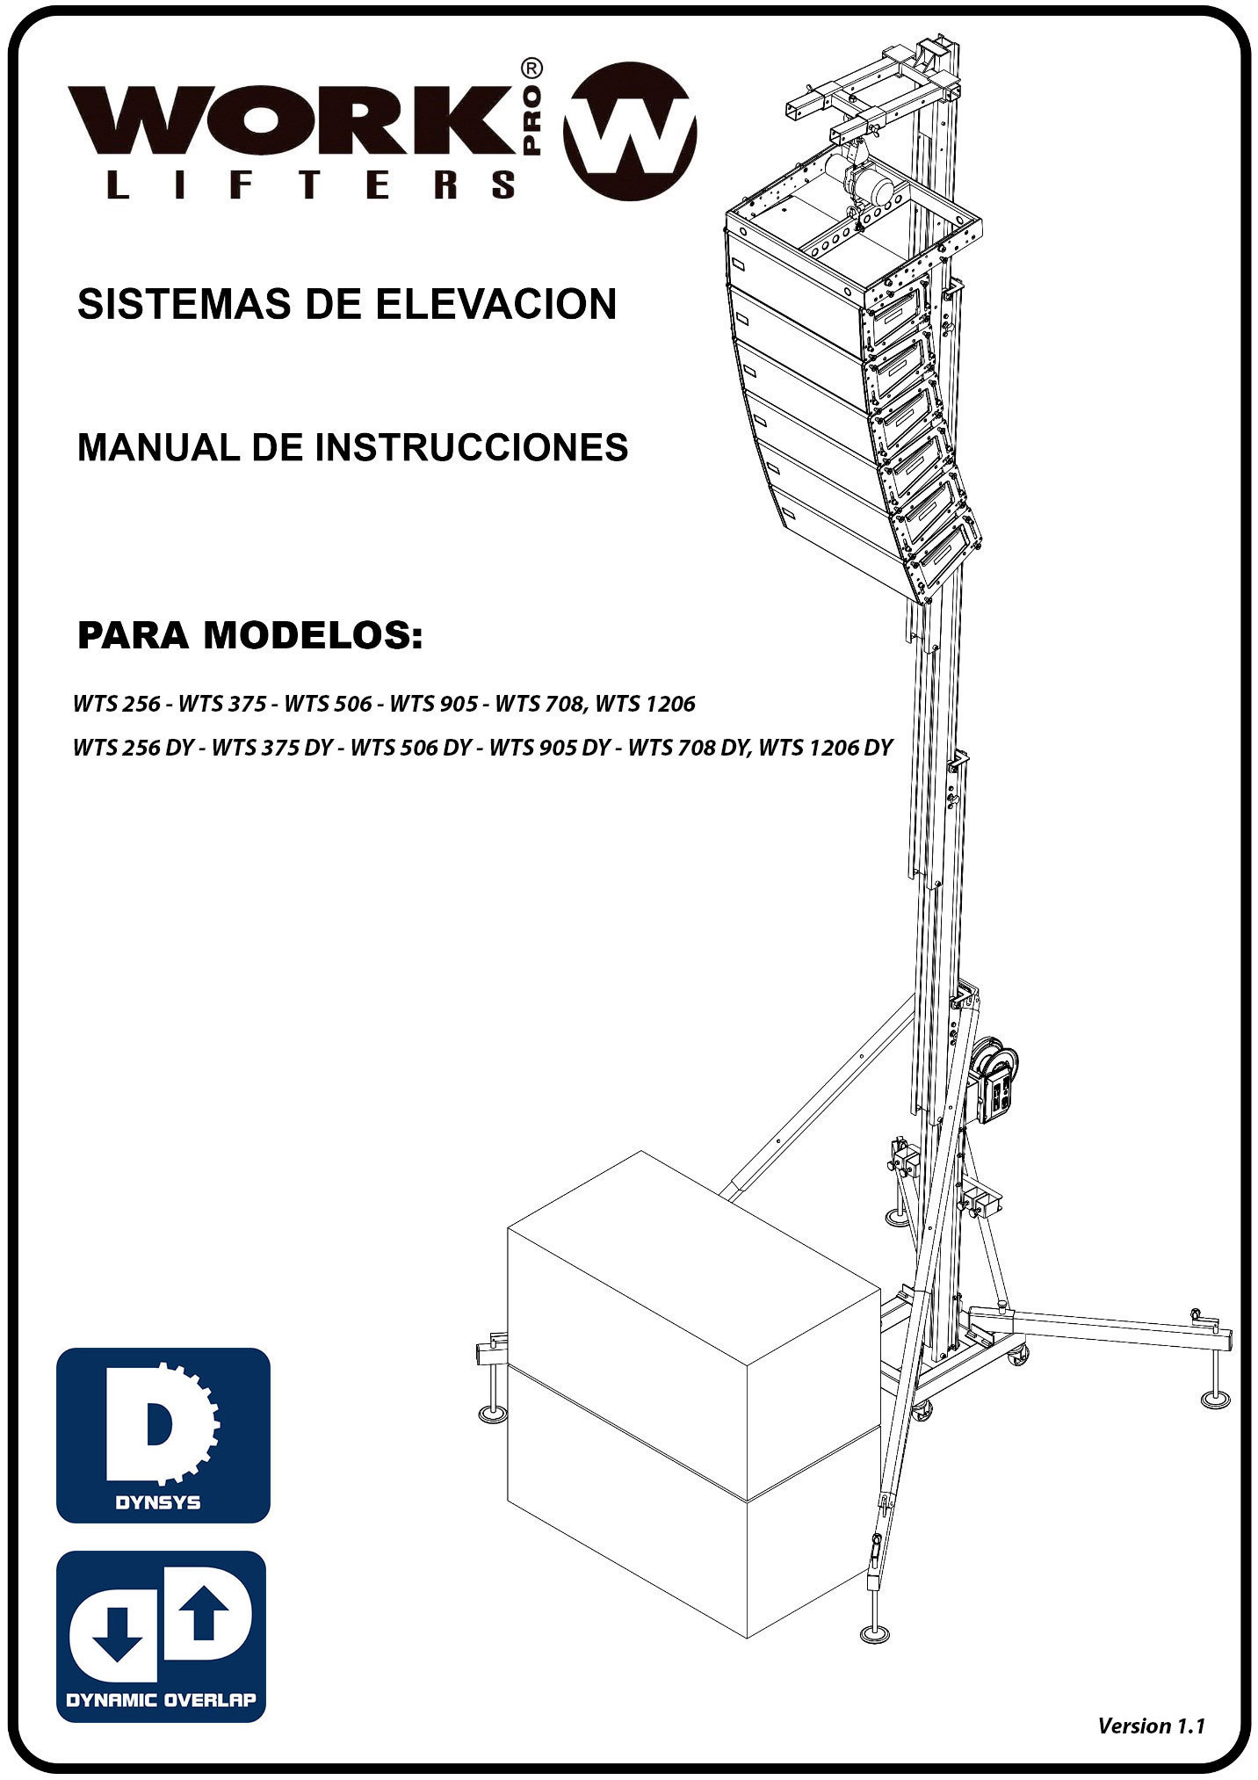

IMPORTANTE
Leer y comprender de forma precisa todos los puntos y aspectos de este manual. Elevar cargas de forma irresponsable puede ocasionar accidentes letales. La instalación de los sistemas y su correcto uso son sólo responsabilidad del usuario.
Se recomienda adjuntar este manual junto con el sistema que se utilice.
En caso de dudas, consultar con el departamento técnico de Work Lifters.
CONTENIDO
IMPORTANTE 1
CONTACTO 1
INDICE DE ILUSTRACIONES 1
ICONOS DE ADVERTENCIA 3
NORMAS Y SEGURIDAD DE USO 4
IDENTIFICACION DE PARTES 10
MODOS DE USO. 11
MODO DE USO COMO “MECANISMO” (MODO MECANISMO) 11
MODO DE USO COMO “ESTRUCTURA” (MODO ESTRUCTURAL) 11
COMO UTILIZAR PASO A PASO 12
ELEVAR LINE ARRAY EN MODO MECANISMO 12
ELEVAR LINE ARRAY EN MODO ESTRUCTURA 16
ELEVAR TRUSS COMO MECANISMO 21
ELEVAR TRUSS COMO ESTRUCTURA 25
USO DE UNA TORRE EN MODO ESTRUCTURA CON VIENTO. 29
NORMATIVA TENIDA EN CUENTA 30
UBICACIÓN DE LA CARGA 31
TABLA DE CARGA. 32
GRADO DE COMPACTACIÓN DEL SUELO 33
SISTEMA DYNSYS 34
DYNAMIC OVERLAP 37
TRANSPORTE 38
CON CARRETILLA ELEVADORA 38
CON CAMIÓN O CONTENEDOR 39
NORMA DGUV V17/18 . Explicación 40
ESPECIFICACIONES 41
DECLARACION DE CONFORMIDAD 42
MARCADO DGUV 43

CONTACTO
Internet: www.worklifters.com
e-mail: support@equipson.es

INDICE DE ILUSTRACIONES
Figura 1 4
Figura 2 4
Figura 3 4
Figura 4 4
Figura 5 5
Figura 6 5
Figura 7 5
Figura 8 5
Figura 9 6
Figura 10 6
Figura 11 6
Figura 12 6
Figura 13 7
Figura 14 7
Figura 15 7
Figura 16 7
Figura 17 8
Figura 18 8
Figura 19 8
Figura 20 8
Figura 21 9
Figura 22 9
Figura 23 9
Figura 24. 10
Figura 25 11
Figura 26 11
Figura 27 12
Figura 28 12
Figura 29 12
Figura 30 12
Figura 31 12
Figura 32 13
Figura 33 13
Figura 34 13
Figura 35 13
Figura 36 14
Figura 37 14
Figura 38 14
Figura 39 14
Figura 40 15
Figura 41 15
Figura 42 15
Figura 43 16
Figura 44 16
Figura 45 16
Figura 46 16
Figura 47 16
Figura 48 17
Figura 49 17
Figura 50 17
Figura 51 17
Figura 52 18
Figura 53 18
Figura 54 18
Figura 55 18
Figura 56 19
Figura 57 19
Figura 58 19
Figura 59 19
Figura 60 20
Figura 61 20
Figura 62 21
Figura 63 21
Figura 64 21
Figura 65 21
Figura 66 21
Figura 67 22
Figura 68 22
Figura 69 22
Figura 70 22
Figura 71 23
Figura 72 23
Figura 73 23
Figura 74 23
Figura 75 24
Figura 76 24
Figura 77 24
Figura 78 25
Figura 79 25
Figura 80 25
Figura 81 25
Figura 82 25
Figura 83 26
Figura 84 26
Figura 85 26
Figura 86 26
Figura 87 27
Figura 88 27
Figura 89 27
Figura 90 27
Figura 91 28
Figura 92 28
Figura 93 28
Figura 94 28
Figura 95 29
Figura 96 29
Figura 97 30
Figura 98 31
Figura 99 31
Figura 100 32
Figura 101 33
Figura 102 33
Figura 103 34
Figura 104 35
Figura 105 35
Figura 106 36
Figura 107 37
Figura 108 38
Figura 109 39
Figura 110 41

ICONOS DE ADVERTENCIA
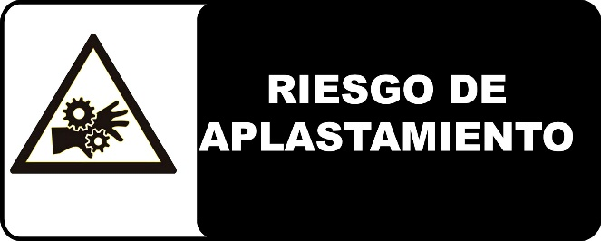






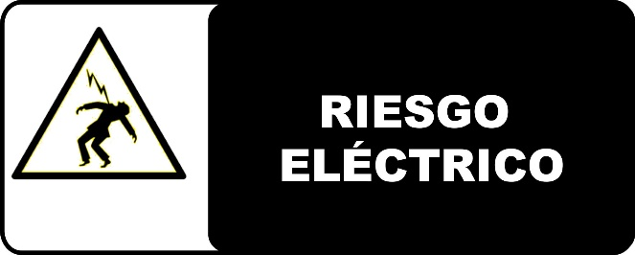



DOCUMENTOS ADICIONALES
En el siguiente link puede descargar el manual de mantenimiento de la serie WTS.
WTS_Series_MANTENIMIENTO
O visite www.worklifters.com

NORMAS Y SEGURIDAD DE USO
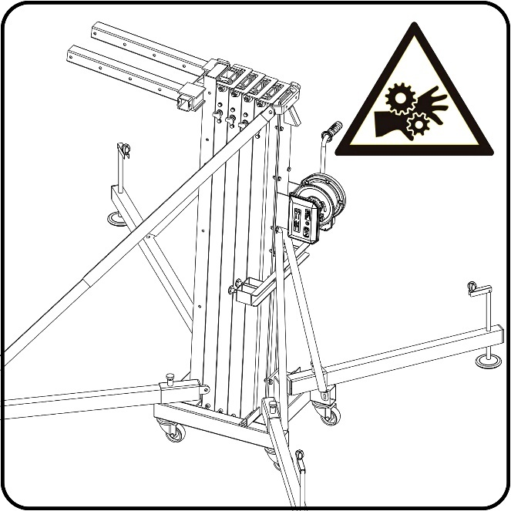
Figura 1
Mantener las manos y dedos fuera del alcance de elementos móviles de la torre.

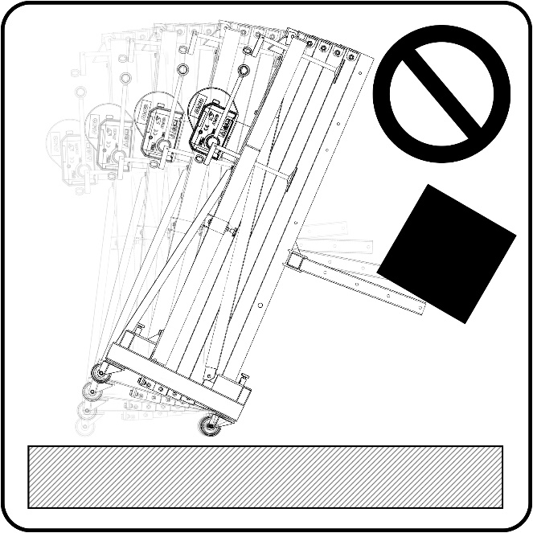
Figura 2
No cargar la torre sin colocar las patas estabilizadoras.

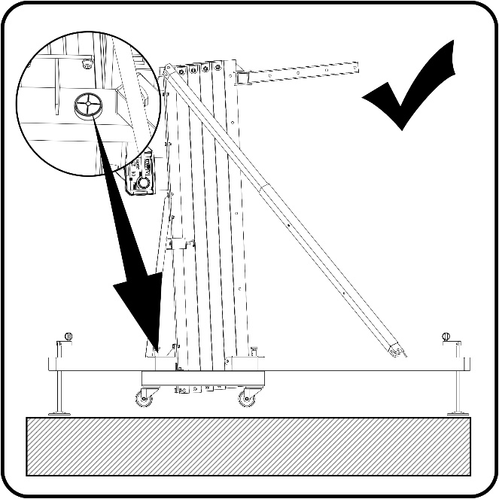
Figura 3
No elevar la torre sin una correcta nivelación. Para poder elevar una carga, la torre siempre deberá estar estabilizada.
Las ruedas no deben tocar el suelo.
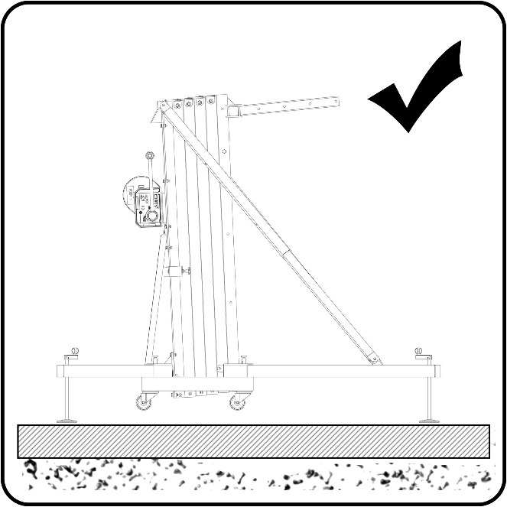
Figura 4
Colocar la torre en una superficie estable.
Si el suelo es de bajo grado de compactación (tierra, gravilla, etc..) consultar el apartado de datos de carga.

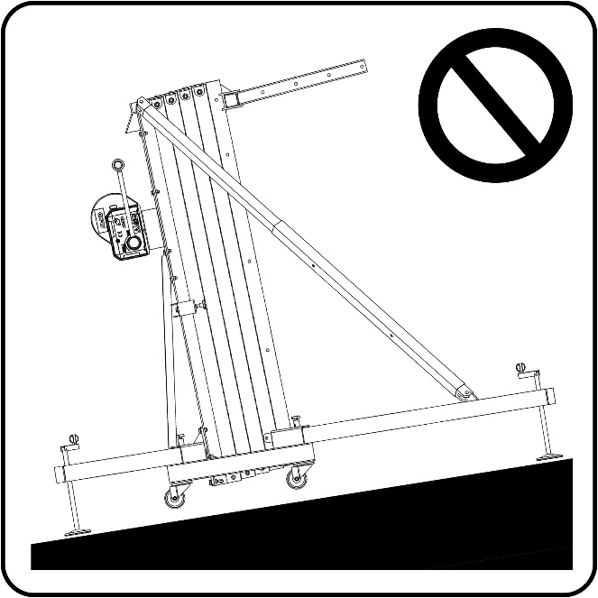
Figura 5
No utilizar la torre en superficies con inclinación que precisen de tacos o piezas para conseguir nivelar la torre.

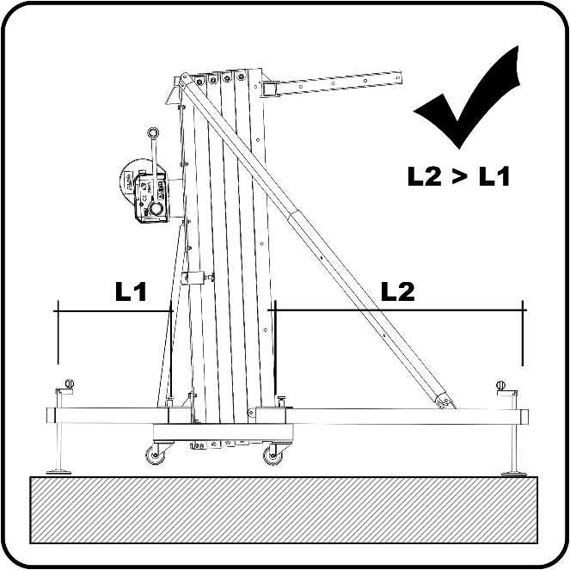
Figura 6
Montar las patas más largas en la parte de los cuernos. Los gatillos de seguridad deben bloquear las patas.

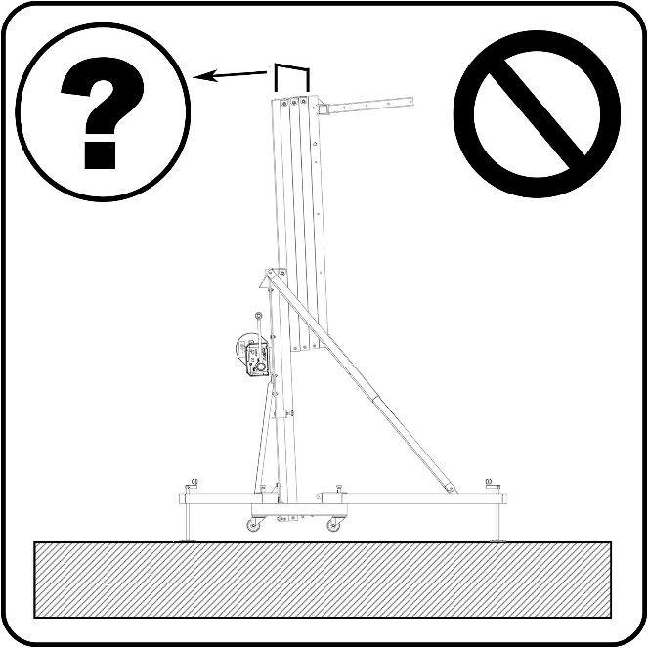
Figura 7
Elevar los mástiles en el orden correcto.
Elevar los mástiles de la torre empezando siempre por el carro. El último mástil en elevarse siempre debe ser el contiguo al tramo donde se aloja el cabrestante.

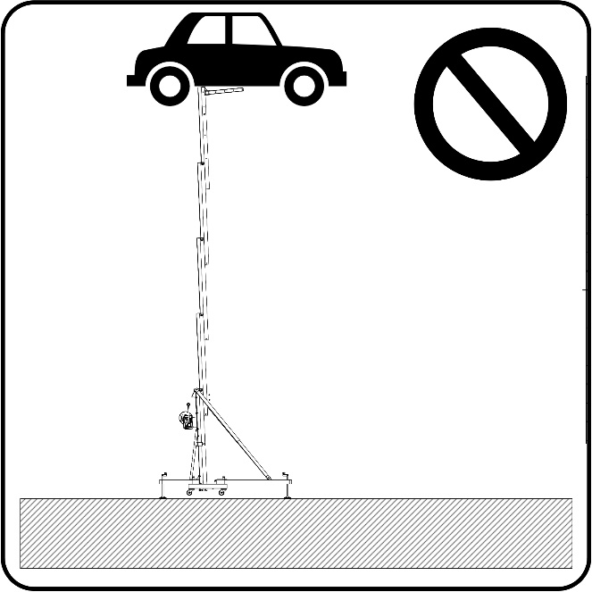
Figura 8
Antes de colocar una carga, asegurarse de que la carga no excede nunca del máximo permitido. Consultar el apartado de datos de cargas.

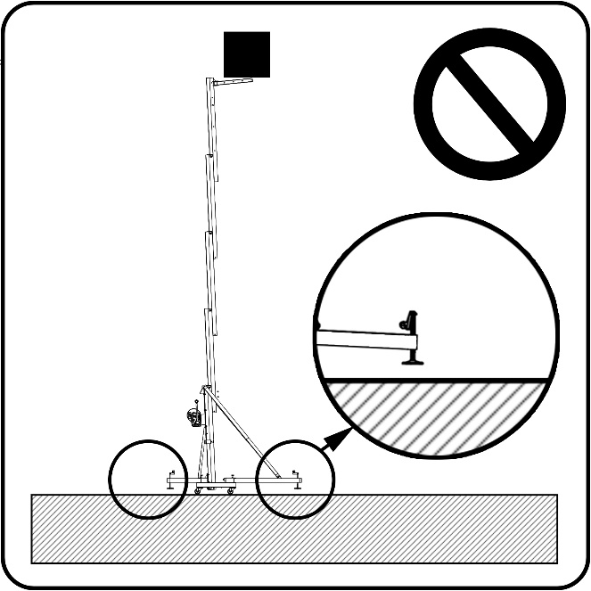
Figura 9
No mover nunca una carga con la torre sin nivelar.
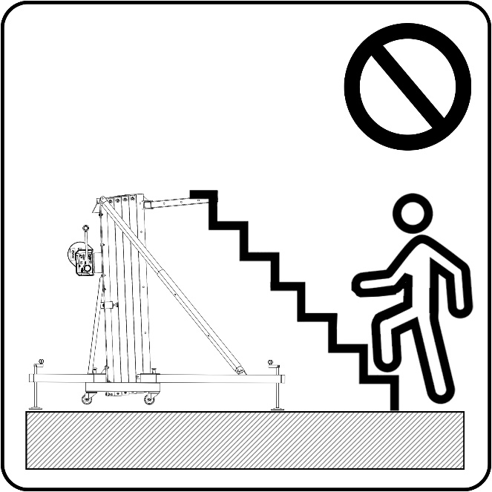
Figura 10
No usar escaleras encima de la torre, ni apoyada en ella.

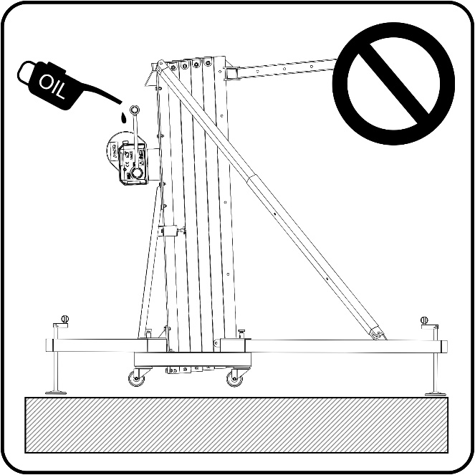
Figura 11
No engrasar, ni lubricar el mecanismo del cabrestante, ni las poleas internas de los mástiles.

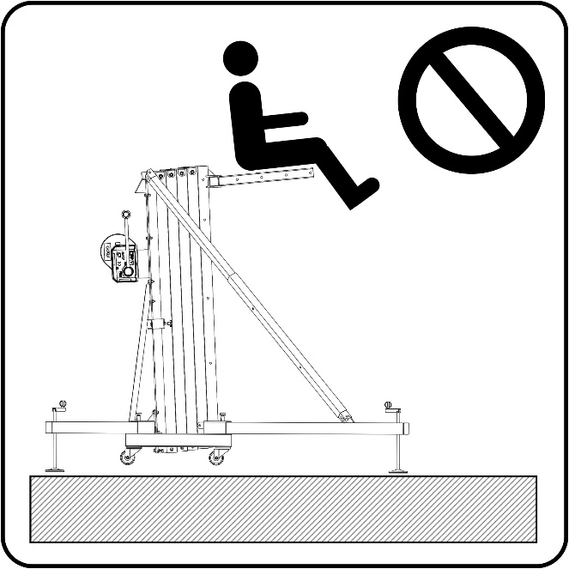
Figura 12
No autorizada para elevar personas, ni animales.

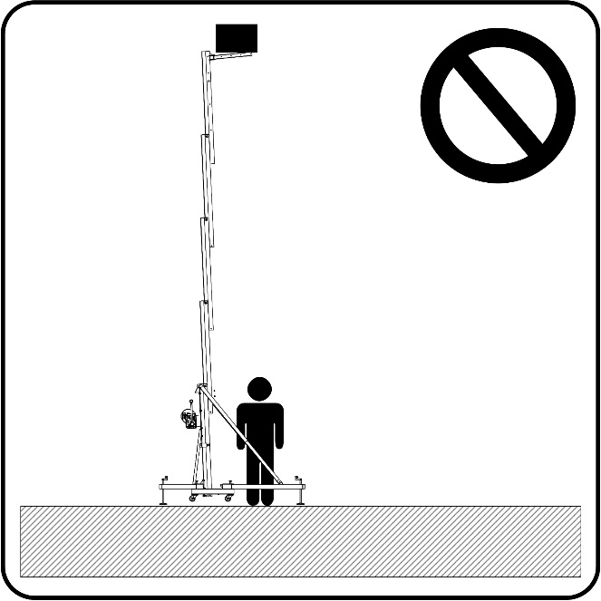
Figura 13
Evitar ponerse debajo de la carga. La carga debe estar fijada a la torre de manera que no pueda soltarse.

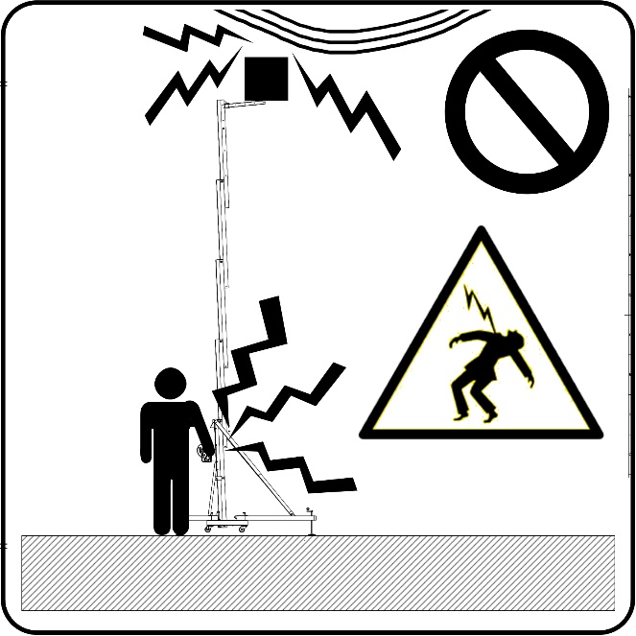
Figura 14
Comprobar que la torre queda fuera del alcance de tendidos eléctricos.
La torre no está aislada eléctricamente y puede transmitir las corrientes del tendido eléctrico.

En la siguiente tabla se aconseja la medida mínima entre la parte más alta de la estructura y el tendido eléctrico.
Voltaje | Distancia mínima aproximada
Entre fases | Metros | Pies
0 a 230v | 1.5 | 4.92
230v a 400v | 2.8 | 9.19
400v a 50Kv | 3.4 | 11.15
50Kv a 200Kv | 4.9 | 16.08
200Kv a 350Kv | 6.5 | 21.33
350Kv a 500Kv | 8.2 | 26.90
500Kv a 750Kv | 11.3 | 37.07
750Kv a 1000Kv | 14.2 | 46.59

Figura 15
No utilizar la torre como masa para soldar.

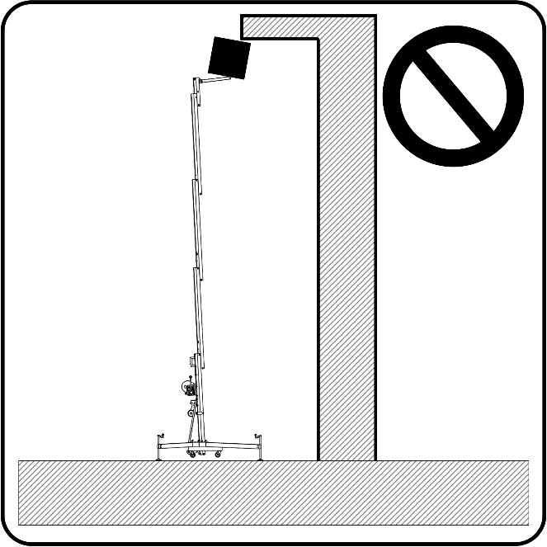
Figura 16
No elevar una carga si hay peligro de colisión. Tener un margen mínimo de 1,5 metros en cualquier dirección para poder elevar con seguridad.

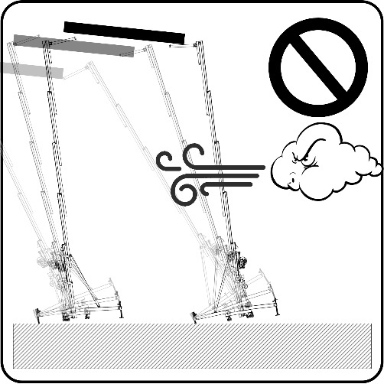
Figura 17
La torre se podrá utilizar al aire libre, sólo en modo estructural y con las cargas de modo mecanismo (por motivos de seguridad), siempre que el viento no ponga en peligro la estabilidad de la instalación. La instalación es siempre bajo la responsabilidad del instalador.

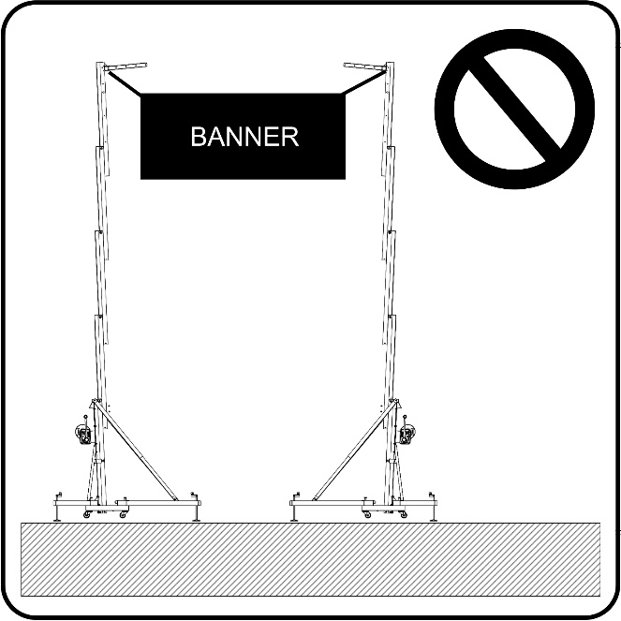
Figura 18
No utilizar la torre como soporte para pancartas u otro tipo de decorados con fuerte viento. Esto puede afectar a la estabilidad de la torre pudiendo llegar a volcar a suelo.

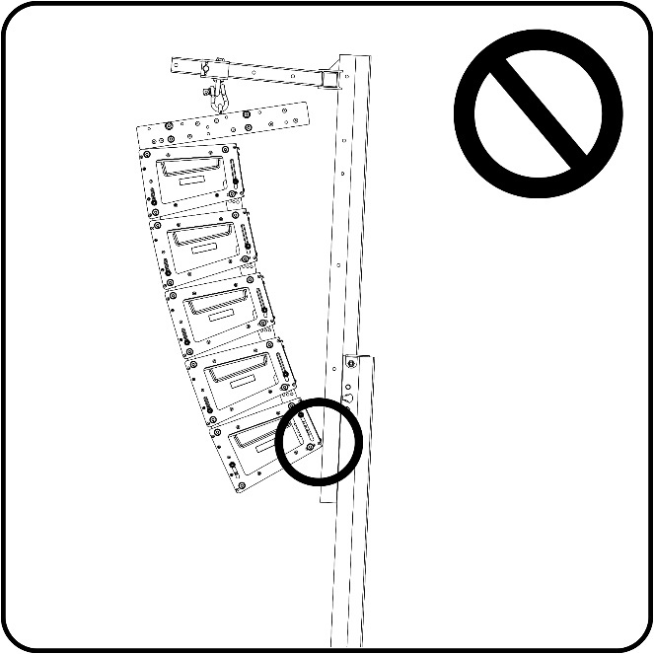
Figura 19
Evitar que la carga apoye en alguno de sus salientes con los tramos de la torre.

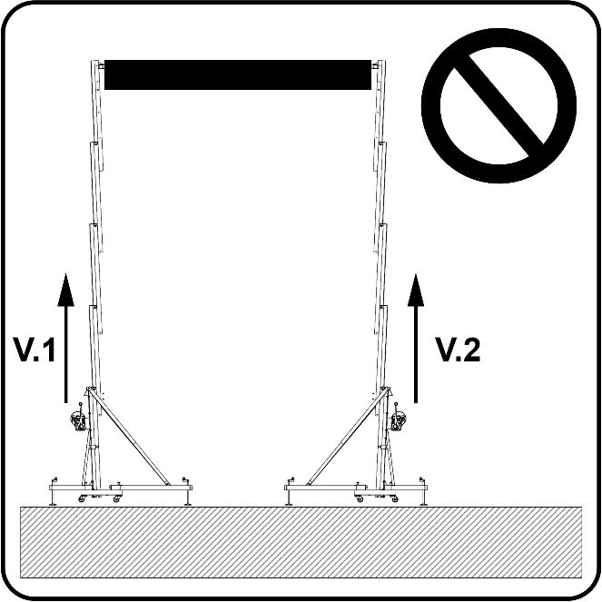
Figura 20
No elevar estructuras que precisen de más de una torre a distintas velocidades.
V1 | ≠ | V2 | No elevar
V1 | = | V2 | Ok

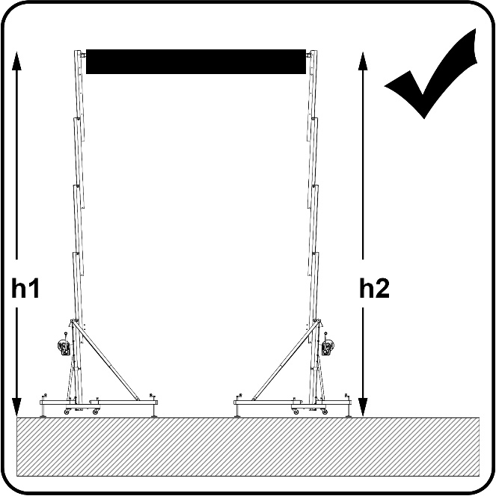
Figura 21
La estructura debe quedar nivelada, de lo contrario, se pueden producir fuerzas que pueden poner en peligro la estabilidad del sistema.
Siempre se debe cumplir que h1 = h2

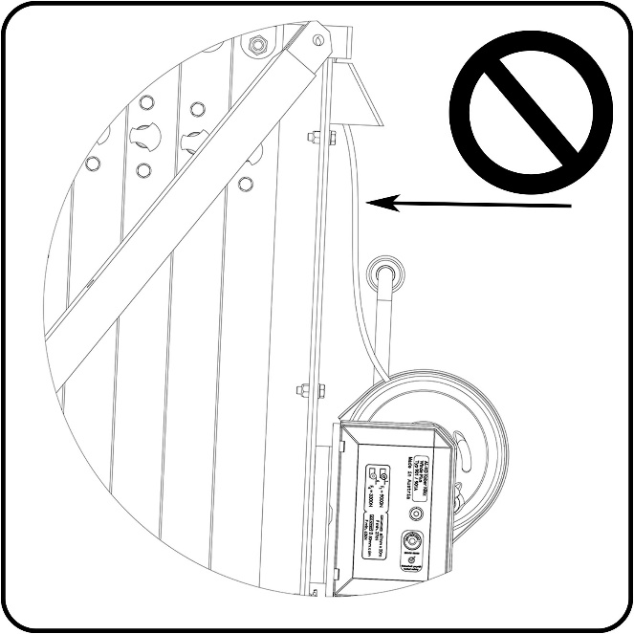
Figura 22
Bajo ninguna circunstancia hay que descender la torre si el cable no tiene la suficiente tensión. El cable SIEMPRE debe tener tensión para poder liberar los sistemas de seguridad.

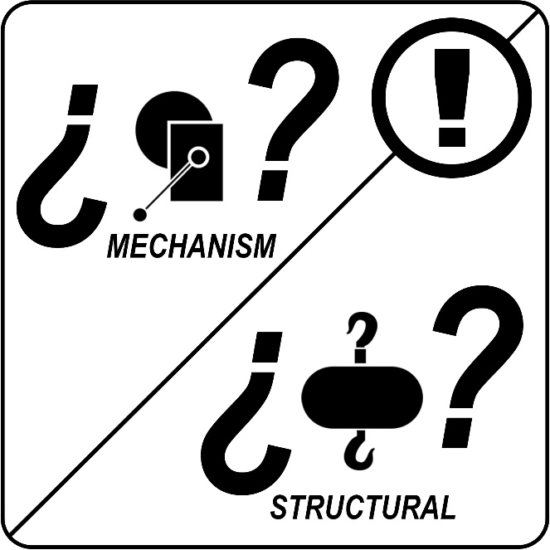
Figura 23
Nunca utilizar las cargas estructurales con el modo de uso de mecanismo. Se pueden producir roturas internas que pueden resultar en grabes accidentes. Para más información consultar los apartados de modos de uso paso a paso.

IDENTIFICACION DE PARTES

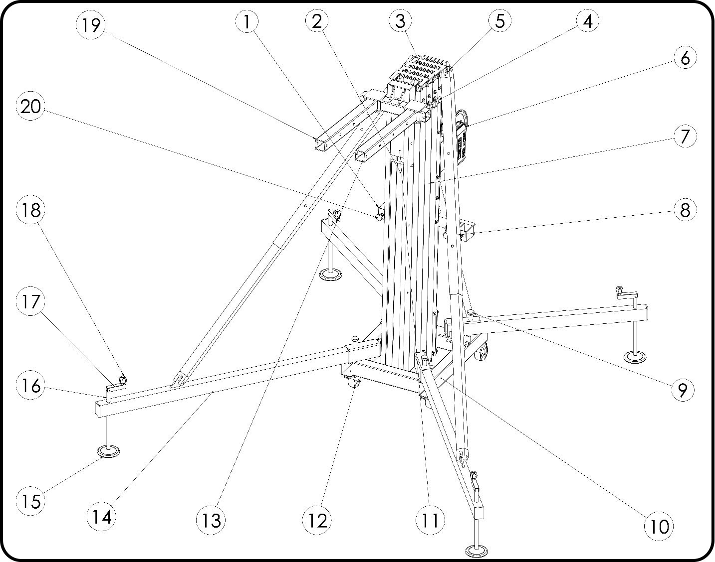
Figura 24.

1 | Soporte porta patas | 11 | Carro hierro
2 | Cable acero | 12 | Ruedas base
3 | Visera refuerzo | 13 | Pasador cuerno
4 | Pomo rojo | 14 | Pata delantera
5 | Soporte mástil tirante refuerzo | 15 | Plato sistema nivelación
6 | Cabrestante | 16 | Tornillo sistema nivelación
7 | Mástil de torre | 17 | Brazo sistema nivelación
8 | Tirante refuerzo | 18 | Pomo sistema nivelación
9 | Pomo rojo base | 19 | Cuernos
10 | Base torre | 20 | Pomo porta patas

MODOS DE USO.

MODO DE USO COMO “MECANISMO” (MODO MECANISMO)
Este modo implica la elevación de la carga con la ayuda del cabrestante. Es decir, el cabrestante es accionado y las poleas y cables son los encargados de engranar y por último elevar la carga.

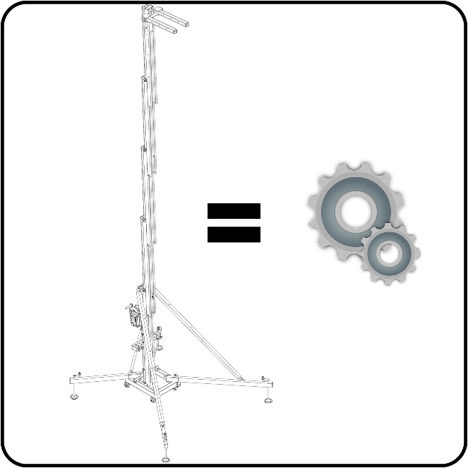
Figura 25

MODO DE USO COMO “ESTRUCTURA” (MODO ESTRUCTURAL)
Este modo implica la elevación de la carga con la ayuda de un polipasto manual o eléctrico. Es decir, la torre se utiliza como una estructura que queda toda bloqueada a la altura requerida de trabajo. Una vez elevada la torre a la altura deseada, se eleva la carga con el polipasto.

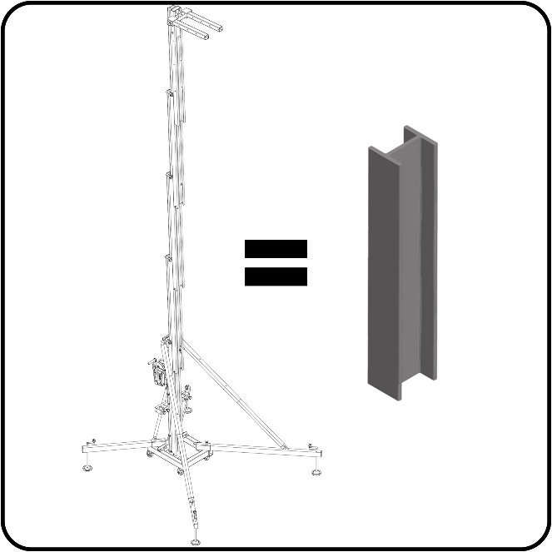
Figura 26

COMO UTILIZAR PASO A PASO

ELEVAR LINE ARRAY EN MODO MECANISMO

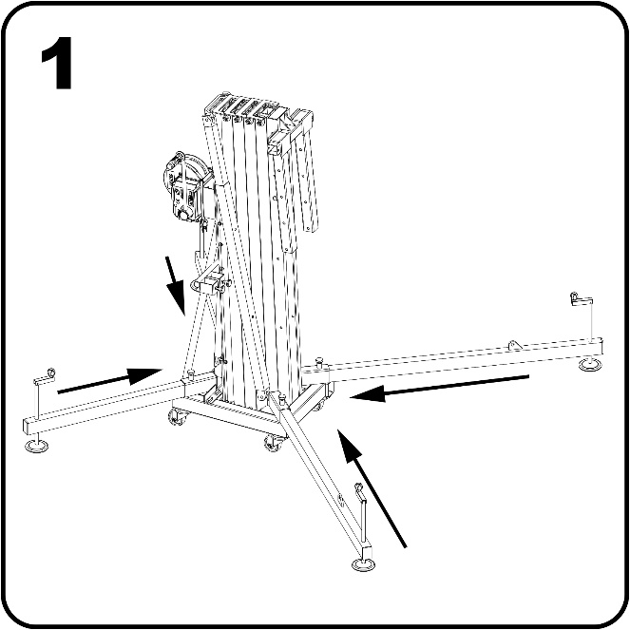
Figura 27
Fijar y asegurar las patas a la base.

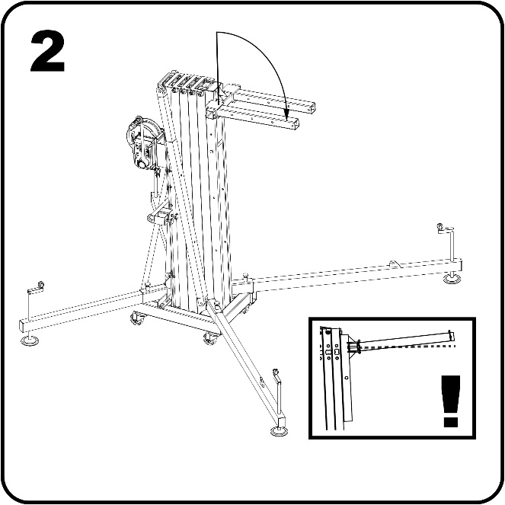
Figura 28
Girar los cuernos y ajustarlos al ancho deseado. Asegurar el recorrido con los pasadores.

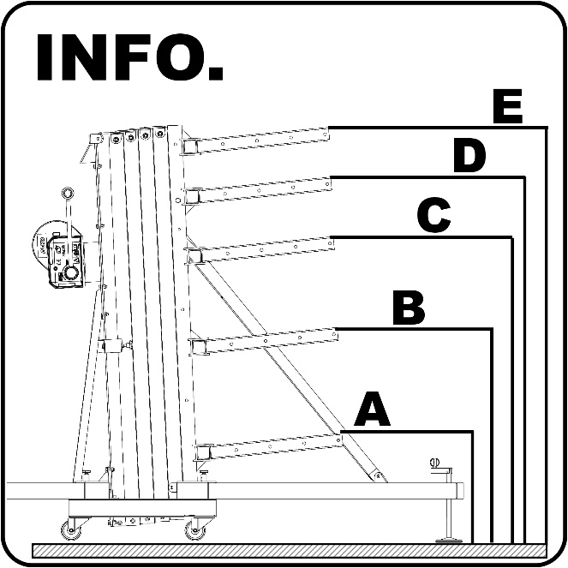
Figura 29
Las torres WTS disponen de la opción de cambiar de posición el carro. Por lo que, dependiendo del uso, se puede elevar la carga desde diferentes alturas. El carro se puede girar para obtener la altura requerida.
WTS | A | B | C | D | E
256 | 435 | 695 | 1105 | 1315 | 1505
375 | 435 | 695 | 1105 | 1315 | 1505
Cotas en mm.
Figura 30
WTS | A | B | C | D | E
256 | 17,13 | 27,36 | 43,5 | 51,77 | 59,25
375 | 17,13 | 27,36 | 43,5 | 51,77 | 59,25
Cotas en pulgadas.
Figura 31
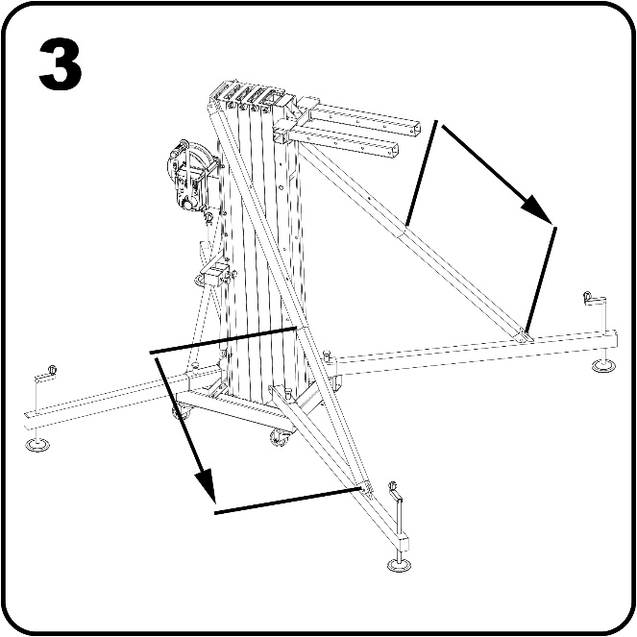
Figura 32
Colocar las barras de refuerzo y fijarlas con sus pasadores a las patas delanteras.

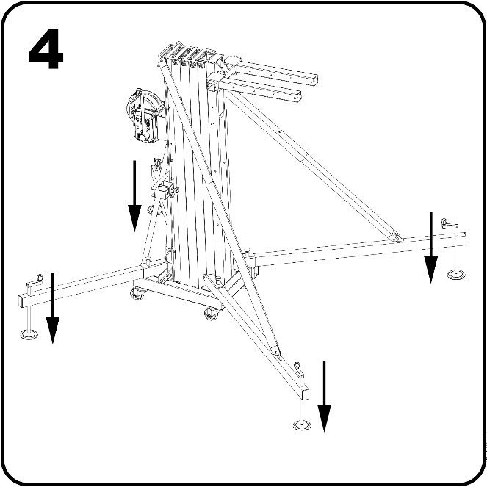
Figura 33
Colocar la torre en su posición de trabajo y nivelar hasta que el nivel de burbuja quede centrado. Las ruedas no deben tocar el suelo.

Calcular la carga a elevar con la torre. Se adjunta un ejemplo de cálculo básico de cargas.
ITEM | PESO (kg) | CANTIDAD | TOTAL (kg)
Accesorio line array | 5,5 | 1 | 5,5
Bumper | 35 | 1 | 35
Recinto acústico | 28 | 4 | 112
Cableado | 20 | 1 | 20
 |  |  | 172,5
Figura 34

En este ejemplo tenemos un peso de 172,5 kg.
Con esa carga, ver qué posición debe tener la carga en los cuernos de la torre. Tener en cuenta que la inclinación de las cajas y el bumper no deben apoyar en ninguna parte de la torre.

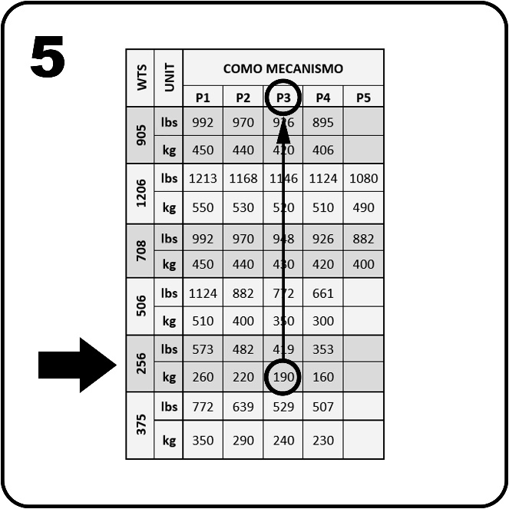
Figura 35
Escogemos el modelo de torre WTS. Buscamos el valor inmediatamente superior a la carga que necesitamos. Con ese valor sacamos la posición más lejana a la que el accesorio para volado deberá ir colocado. Se recomienda que esta posición sea siempre lo más cercana al carro.
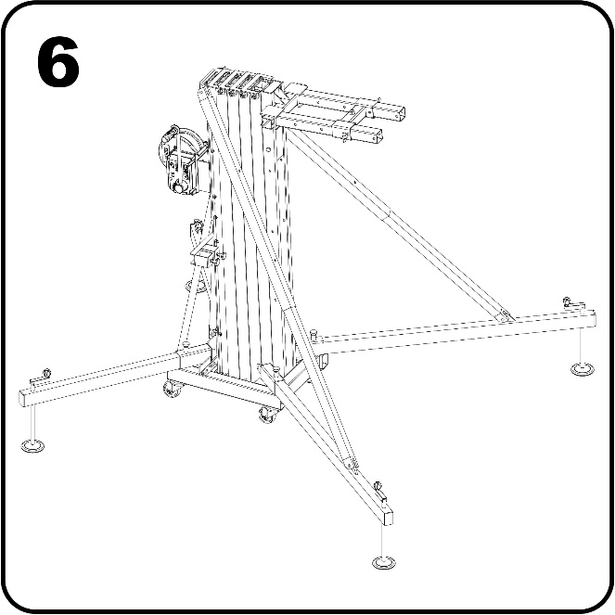
Figura 36
Se coloca el accesorio en la posición calculada. Se bloquea asegurándose que los tornillos se insertan en el agujero de la posición del cuerno.

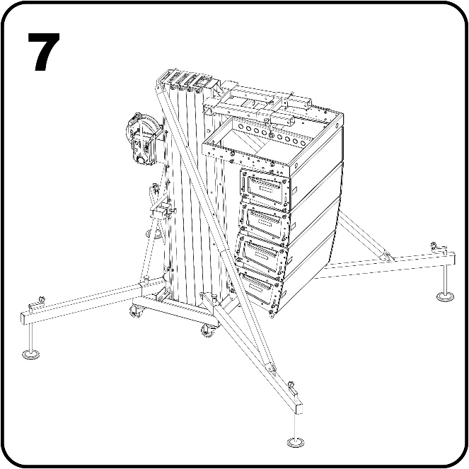
Figura 37
Se procede a unir el equipo line array con la torre.

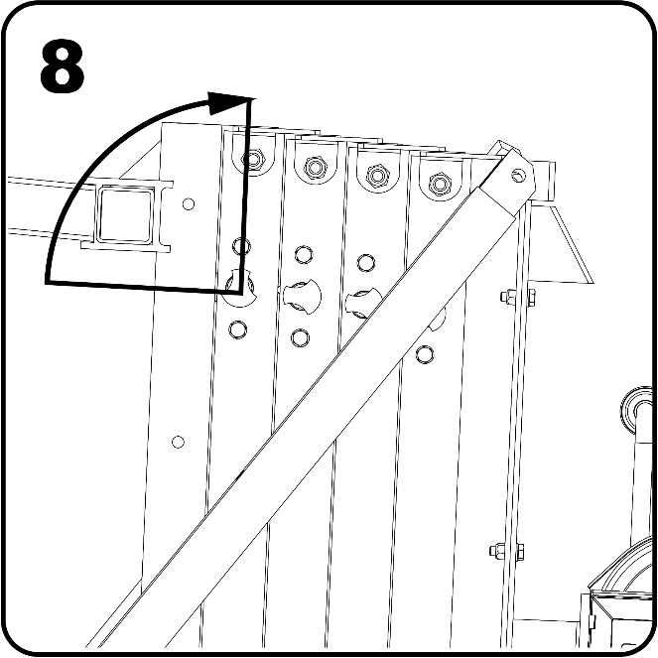
Figura 38
Desbloquear el sistema de seguridad del mástil.
Accionar la manivela del cabrestante para elevar la carga.

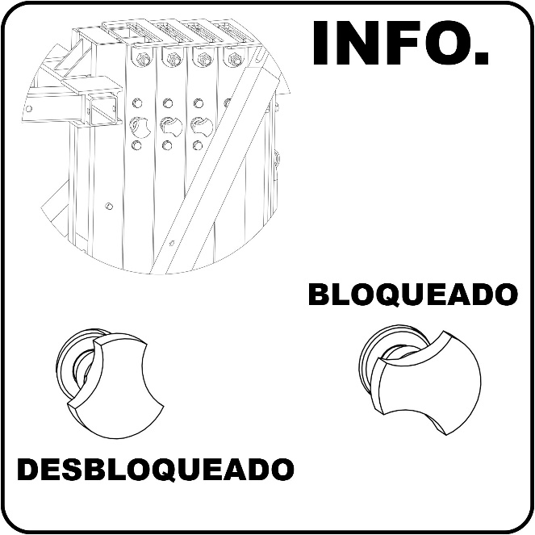
Figura 39

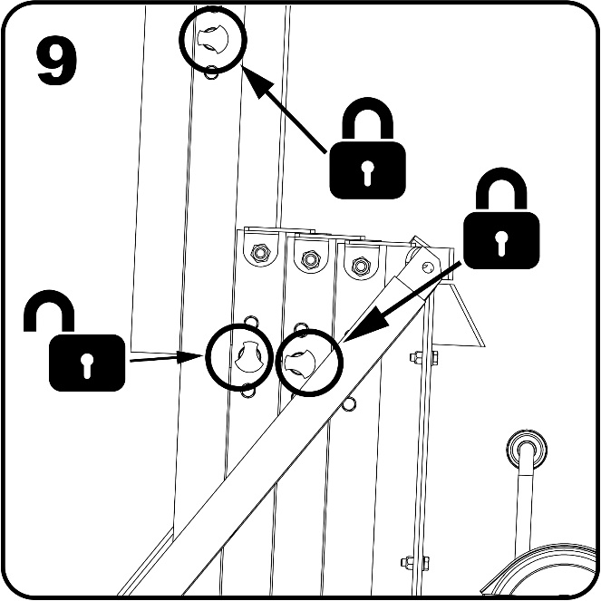
Figura 40
Cuando el tramo llegue a su final de carrera, bloquear con el sistema de seguridad y desbloquear el siguiente sistema de seguridad para elevar el siguiente mástil. Realizar la misma operación hasta llegar a la altura requerida.

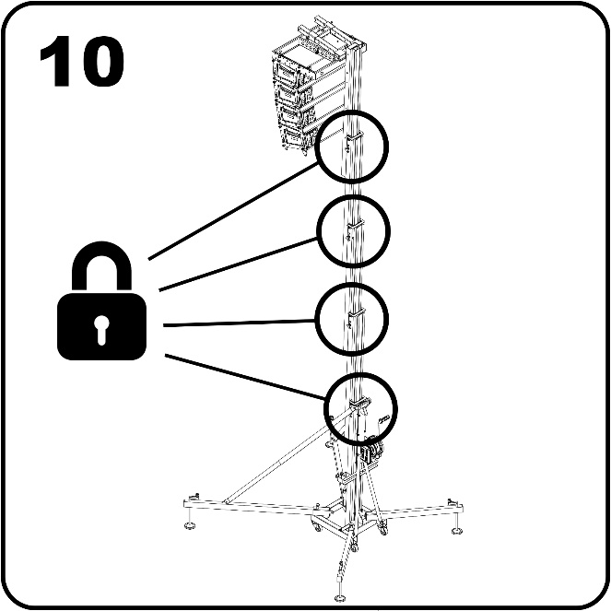
Figura 41
Todos los sistemas de seguridad deberán estar en su posición de bloqueo. Destensar el cable del cabrestante para que el sistema asiente.

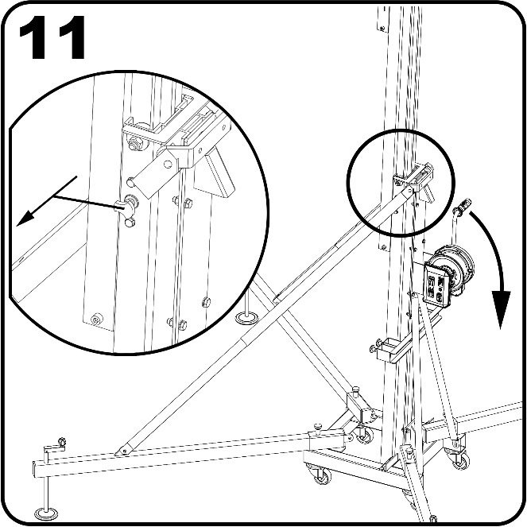
Figura 42
Para descender la carga: Tensar el cable y desbloquear el primer sistema de seguridad. Girar el cabrestante a la vez que se mantiene con la otra mano el desbloqueo del sistema de seguridad. Si no se acciona con una mano el sistema de seguridad, la torre bajará hasta quedar bloqueada.

¡CUIDADO! Si la torre se intenta bajar con el cable sin tensión y se acciona alguno de los sistemas de seguridad, se producirá una situación de peligro debido a que la carga descenderá de forma muy brusca pudiendo desestabilizar toda la instalación e incurriendo en un grave accidente.
Una vez descendida la carga bloquear todos los tramos y seguir los pasos del 4 al 1 (en este orden).

ELEVAR LINE ARRAY EN MODO ESTRUCTURA

Figura 43
Fijar y asegurar las patas a la base.

Figura 44
Girar los cuernos y ajustarlos al ancho deseado. Asegurar el recorrido con los pasadores.

Figura 45
Las torres WTS disponen de la opción de cambiar de posición el carro. Por lo que, dependiendo del uso, se puede elevar la carga desde diferentes alturas. El carro se puede girar para obtener la altura requerida.

WTS | A | B | C | D | E
256 | 435 | 695 | 1105 | 1315 | 1505
375 | 435 | 695 | 1105 | 1315 | 1505
Cotas en mm.
Figura 46
WTS | A | B | C | D | E
256 | 17,13 | 27,36 | 43,5 | 51,77 | 59,25
375 | 17,13 | 27,36 | 43,5 | 51,77 | 59,25
Cotas en pulgadas.
Figura 47

Figura 48
Colocar las barras de refuerzo y fijarlas con sus pasadores a las patas delanteras.

Figura 49
Colocar la torre en su posición de trabajo y nivelar hasta que el nivel de burbuja quede centrado. Las ruedas no deben tocar el suelo.

Calcular la carga a elevar con la torre. Se adjunta un ejemplo de cálculo básico de cargas.
ITEM | PESO (kg) | CANTIDAD | TOTAL (kg)
Accesorio line array | 5,5 | 1 | 5,5
Bumper | 35 | 1 | 35
Recinto acústico | 28 | 6 | 168
Cableado | 30 | 1 | 30
 |  |  | 238,5
Figura 50

En este ejemplo tenemos un peso de 238,5 kg.
Con esa carga, ver qué posición debe tener la carga en los cuernos de la torre. Tener en cuenta que la inclinación de las cajas y el bumper no deben apoyar en ninguna parte de la torre.

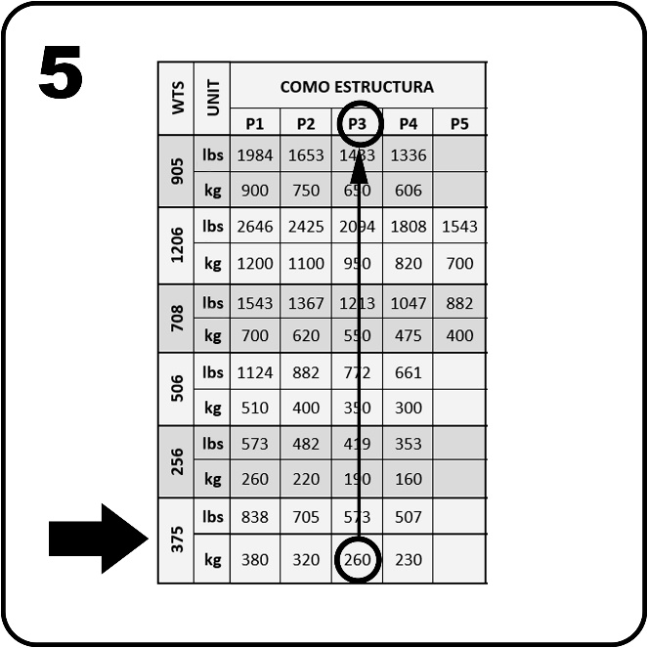
Figura 51
Escogemos el modelo de torre WTS. Buscamos el valor inmediatamente superior a la carga que necesitamos. Con ese valor sacamos la posición exacta donde deberá ir colocado el accesorio para volado.
Figura 52
Se coloca el accesorio en la posición calculada.

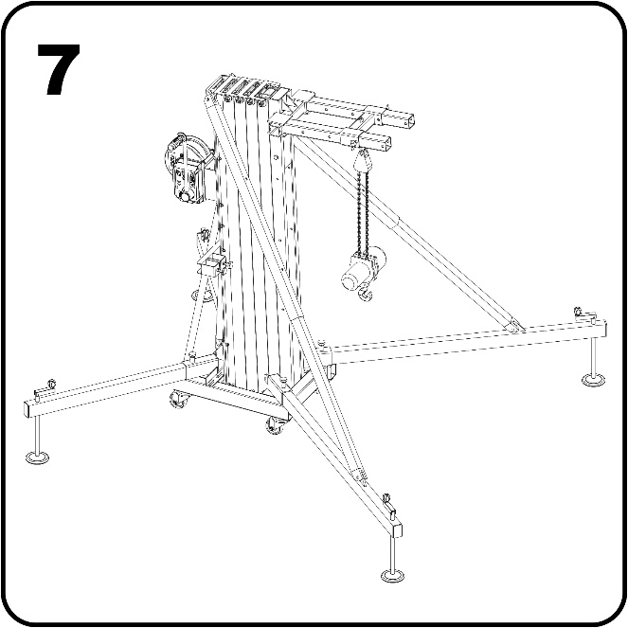
Figura 53
Se cuelga el polipasto del soporte de la torre. El polipasto tiene que tener el recorrido igual o superior a la altura máxima de la torre.

Figura 54
Desbloquear el sistema de seguridad del mástil.
Accionar la manivela del cabrestante para elevar la carga.

Figura 55

Figura 56
Cuando el tramo llegue a su final de carrera, bloquear con el sistema de seguridad y desbloquear el siguiente sistema de seguridad para elevar el siguiente mástil. Realizar la misma operación hasta llegar a la altura requerida.

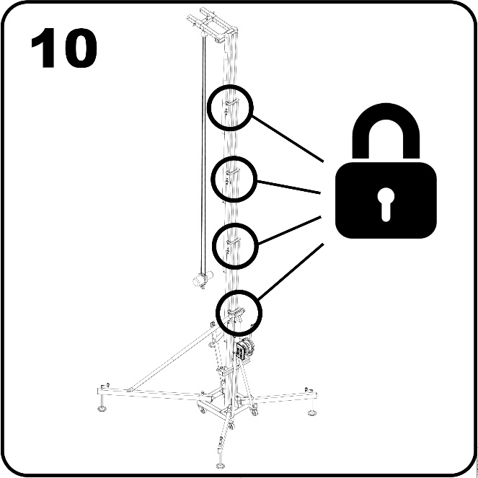
Figura 57
Todos los sistemas de seguridad deberán estar en su posición de bloqueo. Destensar el cable del cabrestante para que el sistema asiente.

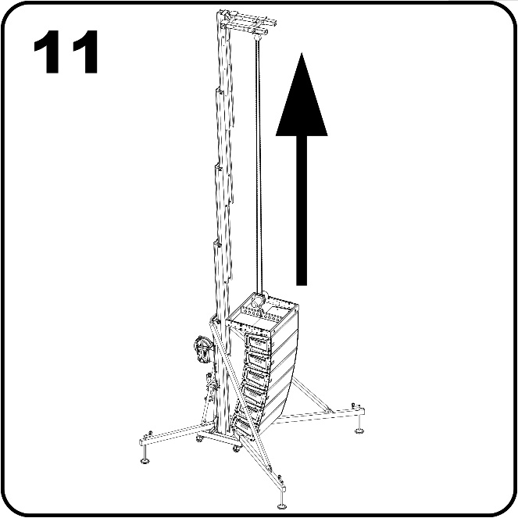
Figura 58
Elevar la carga con el polipasto hasta la altura requerida.

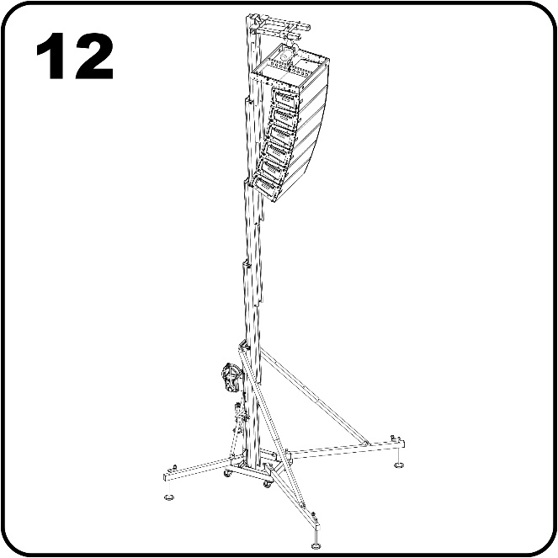
Figura 59
Tener en cuenta el espacio que tiene el polipasto. Esta dimensión hace que la altura máxima de la torre quede mermada.

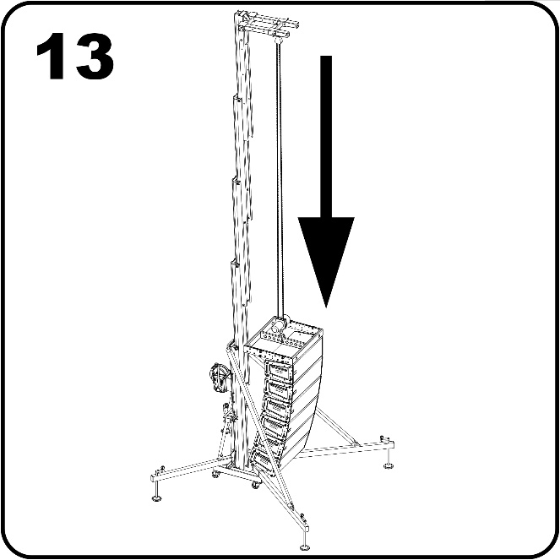
Figura 60
Para descender la carga: Bajar con el polipasto la carga hasta que quede a altura de suelo. La carga nunca se debe bajar con el cabrestante de la torre.

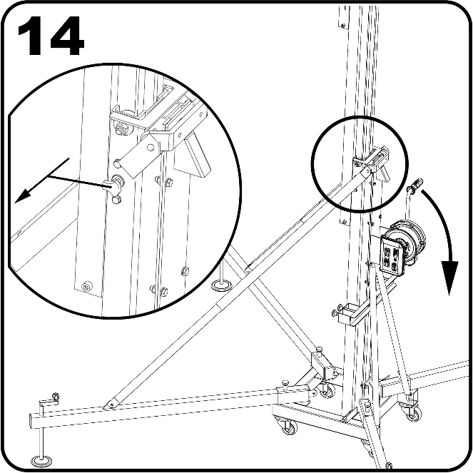
Figura 61
Para descender la torre: Tensar el cable y desbloquear el primer sistema de seguridad. Girar el cabrestante a la vez que se mantiene con la otra mano el desbloqueo del sistema de seguridad. Si no se acciona con una mano el sistema de seguridad, la torre bajará hasta quedar bloqueada.
¡CUIDADO! Si la torre se intenta bajar con el cable sin tensión y se acciona alguno de los sistemas de seguridad, se producirá una situación de peligro debido a que la carga descenderá de forma muy brusca pudiendo desestabilizar toda la instalación e incurriendo en un grave accidente.
Una vez descendida la carga, bloquear todos los tramos y seguir los pasos del 4 al 1 (en este orden).

ELEVAR TRUSS EN MODO MECANISMO

Figura 62
Fijar y asegurar las patas a la base.

Figura 63
Girar los cuernos y ajustarlos al ancho deseado. Asegurar el recorrido con los pasadores.

Figura 64

Las torres WTS disponen de la opción de cambiar de posición el carro. Por lo que, dependiendo del uso, se puede elevar la carga desde diferentes alturas. El carro se puede girar para obtener la altura requerida.

WTS | A | B | C | D | E
256 | 435 | 695 | 1105 | 1315 | 1505
375 | 435 | 695 | 1105 | 1315 | 1505
Cotas en mm.
Figura 65
WTS | A | B | C | D | E
256 | 17,13 | 27,36 | 43,5 | 51,77 | 59,25
375 | 17,13 | 27,36 | 43,5 | 51,77 | 59,25
Cotas en pulgadas.
Figura 66
En caso de utilizar la torre en sus posiciones A y B. Elevar la carga hasta llegar a una altura de posición C y después seguir los pasos de 3 en adelante.

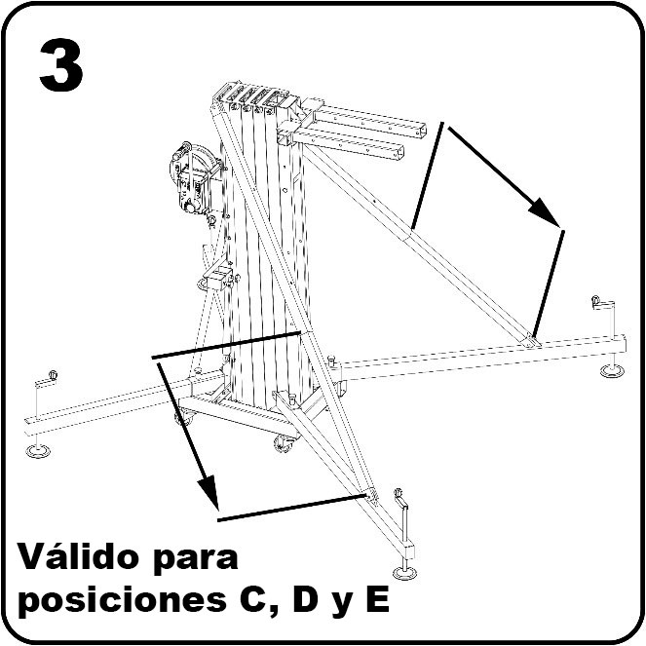
Figura 67
Colocar las barras de refuerzo y fijarlas con sus pasadores a las patas delanteras.

Figura 68
Colocar la torre en su posición de trabajo y nivelar hasta que el nivel de burbuja quede centrado. Las ruedas no deben tocar el suelo.

Calcular la carga a elevar con la torre. Se adjunta un ejemplo de cálculo básico de cargas.
ITEM | PESO (kg) | CANTIDAD | TOTAL (kg)
Accesorio para truss | 0,75 | 2 | 1,5
Truss completo | 53,3 | 0,5 | 26,65
Cargas | 368 | 0,5 | 184
Cableado | 38 | 0,5 | 19
 |  |  | 231,15
Figura 69

En este ejemplo tenemos un peso de 231,15 kg.
Con esa carga, ver qué posición debe tener la carga en los cuernos de la torre. Tener en cuenta que el truss apoya en dos puntos del cuerno. Para saber cuál es la mayor carga coger la posición más alejada de la base del cuerno.

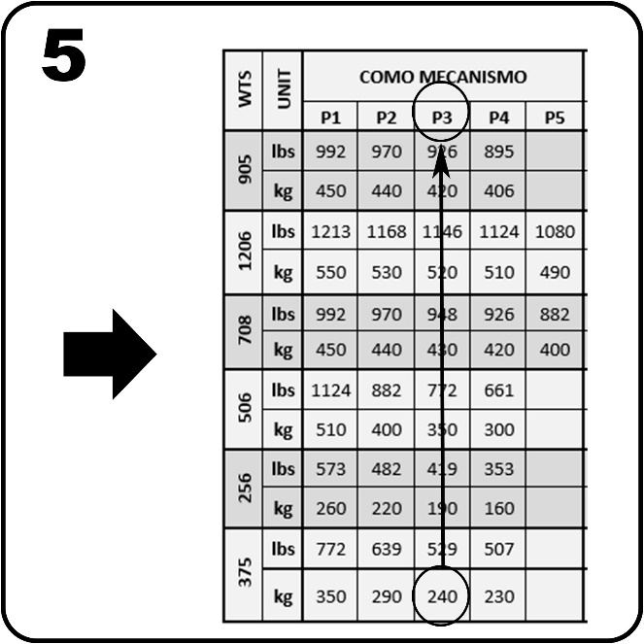
Figura 70
Escogemos el modelo de torre WTS. Buscamos el valor inmediatamente superior a la carga que necesitamos. Con ese valor sacamos la posición exacta donde deberá ir colocado el accesorio para enganche del truss.
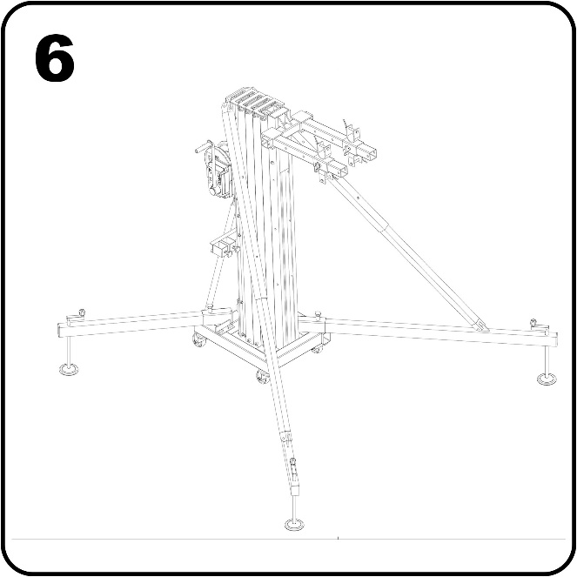
Figura 71
Se coloca el accesorio en la posición calculada.

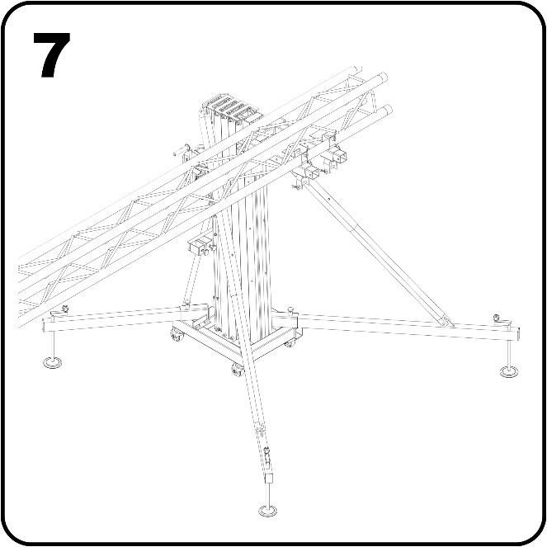
Figura 72
Se procede a unir el equipo con el truss.

Figura 73

Desbloquear el sistema de seguridad del mástil.
Accionar la manivela del cabrestante para elevar la carga.

Figura 74

Figura 75
Cuando el tramo llegue a su final de carrera, bloquear con el sistema de seguridad y desbloquear el siguiente sistema de seguridad para elevar el siguiente mástil. Realizar la misma operación hasta llegar a la altura requerida.

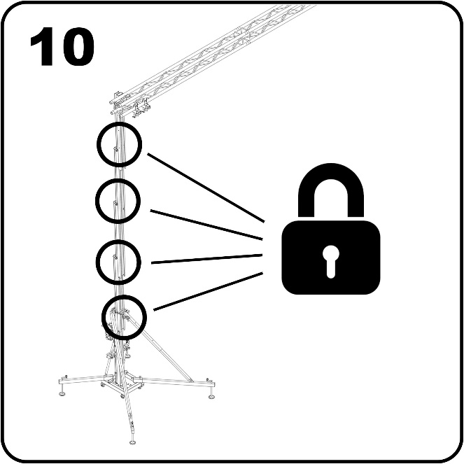
Figura 76
Todos los sistemas de seguridad deberán estar en su posición de bloqueo. Destensar el cable del cabrestante para que el sistema asiente.
¡CUIDADO! LA velocidad de subida y bajada debe ser similar. Si la estructura sube o baja más rápido de un extremo se puede producir una desestabilización de toda la instalación, ocasionando un grave accidente.

Figura 77
Para descender la torre: Tensar el cable y desbloquear el primer sistema de seguridad. Girar el cabrestante a la vez que se mantiene con la otra mano el desbloqueo del sistema de seguridad. Si no se acciona con una mano el sistema de seguridad, la torre bajará hasta quedar bloqueada.

¡CUIDADO! Si la torre se intenta bajar con el cable sin tensión y se acciona alguno de los sistemas de seguridad, se producirá una situación de peligro debido a que la carga descenderá de forma muy brusca pudiendo desestabilizar toda la instalación e incurriendo en un grave accidente.
Una vez descendida la carga, bloquear todos los tramos y seguir los pasos del 4 al 1 (en este orden).

ELEVAR TRUSS EN MODO ESTRUCTURA

Figura 78
Fijar y asegurar las patas a la base.

Figura 79
Girar los cuernos y ajustarlos al ancho deseado. Asegurar el recorrido con los pasadores.

Figura 80

Las torres WTS disponen de la opción de cambiar de posición el carro. Por lo que, dependiendo del uso, se puede elevar la carga desde diferentes alturas. El carro se puede girar para obtener la altura requerida.

WTS | A | B | C | D | E
256 | 435 | 695 | 1105 | 1315 | 1505
375 | 435 | 695 | 1105 | 1315 | 1505
Cotas en mm.
Figura 81
WTS | A | B | C | D | E
256 | 17,13 | 27,36 | 43,5 | 51,77 | 59,25
375 | 17,13 | 27,36 | 43,5 | 51,77 | 59,25
Cotas en pulgadas.
Figura 82

Figura 83

Colocar las barras de refuerzo y fijarlas con sus pasadores a las patas delanteras.

Figura 84
Colocar la torre en su posición de trabajo y nivelar hasta que el nivel de burbuja quede centrado. Las ruedas no deben tocar el suelo.

Calcular la carga a elevar con la torre. Se adjunta un ejemplo de cálculo básico de cargas.
ITEM | PESO (kg) | CANTIDAD | TOTAL (kg)
Accesorio para truss | 0,75 | 2 | 1,5
Truss completo | 53,3 | 0,5 | 26,65
Cargas | 368 | 0,5 | 184
Cableado | 38 | 0,5 | 19
 |  |  | 231,15
Figura 85

En este ejemplo tenemos un peso de 231,15 kg.
Con esa carga, ver qué posición debe tener la carga en los cuernos de la torre. Tener en cuenta que el truss apoya en dos puntos del cuerno. Para saber cuál es la mayor carga coger la posición más alejada de la base del cuerno.

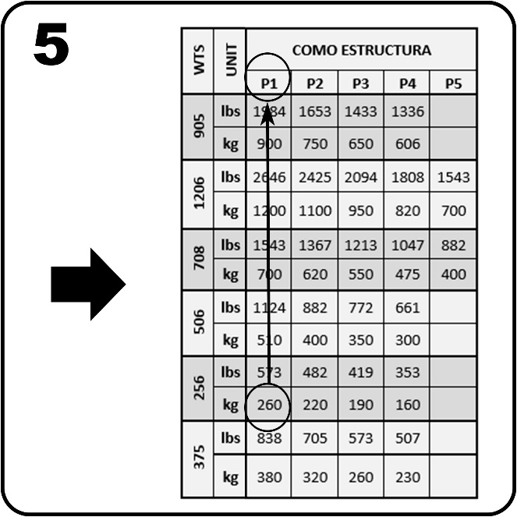
Figura 86
Escogemos el modelo de torre WTS. Buscamos el valor inmediatamente superior a la carga que necesitamos. Con ese valor sacamos la posición exacta donde deberá ir colocado el accesorio para enganche del truss.
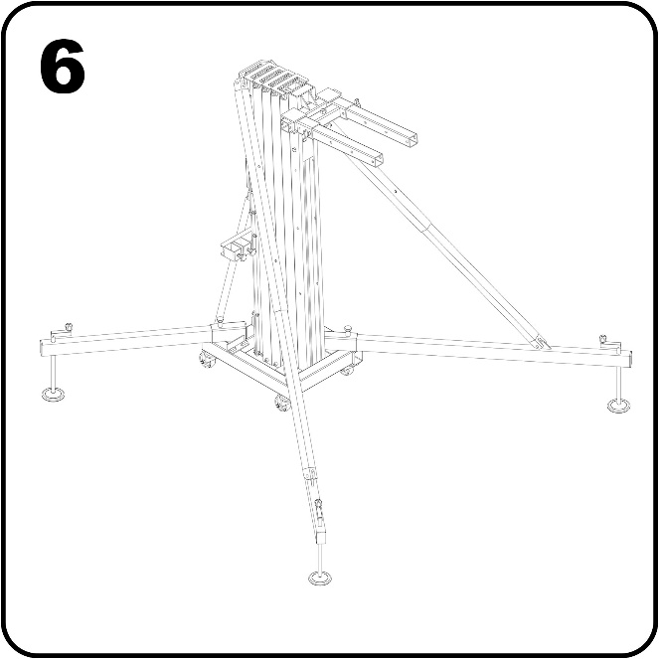
Figura 87
Se coloca el accesorio en la posición calculada.

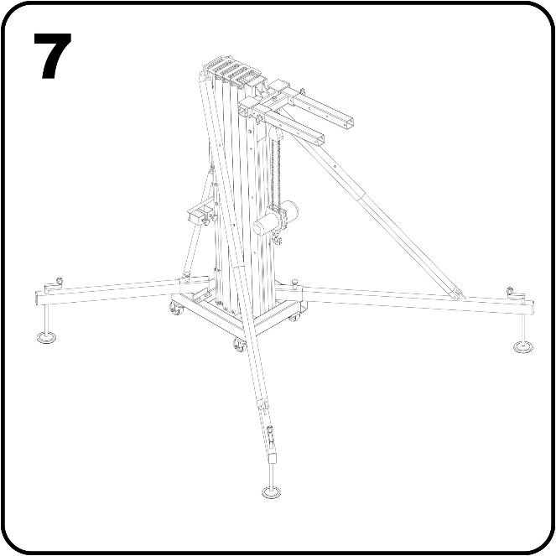
Figura 88
Se procede a unir el equipo con el truss.

Figura 89
Desbloquear el sistema de seguridad del mástil.
Accionar la manivela del cabrestante para elevar la carga.

Figura 90

Figura 91
Cuando el tramo llegue a su final de carrera, bloquear con el sistema de seguridad y desbloquear el siguiente sistema de seguridad para elevar el siguiente mástil. Realizar la misma operación hasta llegar a la altura requerida.

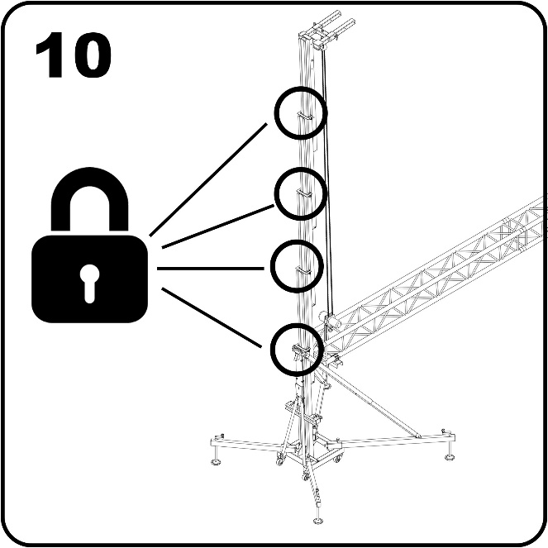
Figura 92
Todos los sistemas de seguridad deberán estar en su posición de bloqueo. Destensar el cable del cabrestante para que el sistema asiente.

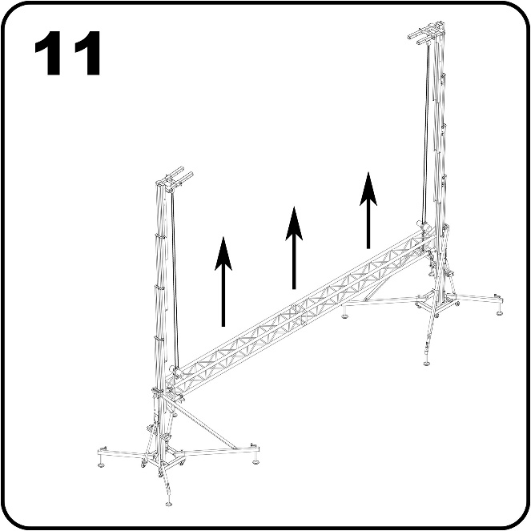
Figura 93
¡CUIDADO! La velocidad de subida y bajada debe ser similar. Si la estructura sube o baja más rápido de un extremo se puede producir una desestabilización de toda la instalación y ocasionar un grave accidente.

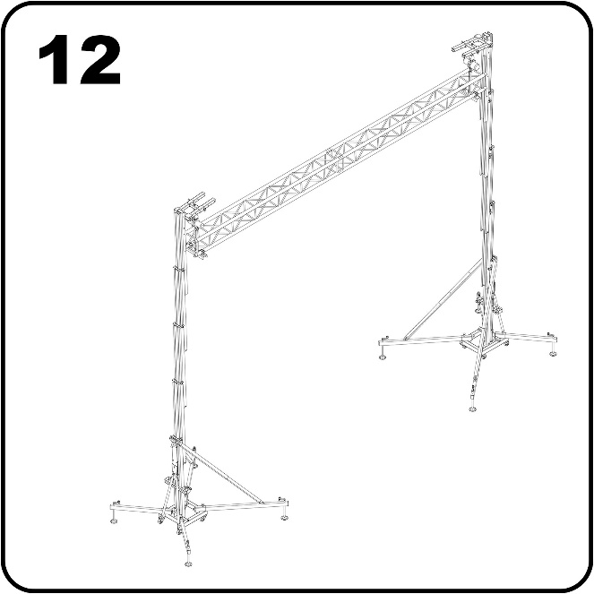
Figura 94
Para descender la torre: Tensar el cable y desbloquear el primer sistema de seguridad. Girar el cabrestante a la vez que se mantiene con la otra mano el desbloqueo del sistema de seguridad. Si no se acciona con una mano el sistema de seguridad, la torre bajará hasta quedar bloqueada.
Una vez descendida la carga, bloquear todos los tramos y seguir los pasos del 4 al 1 (en este orden).
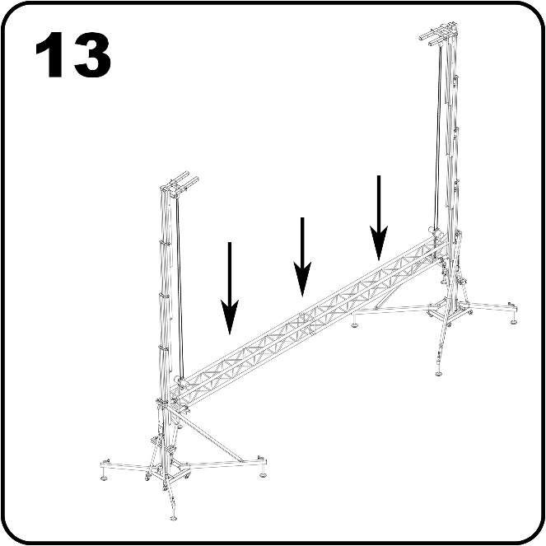
Figura 95
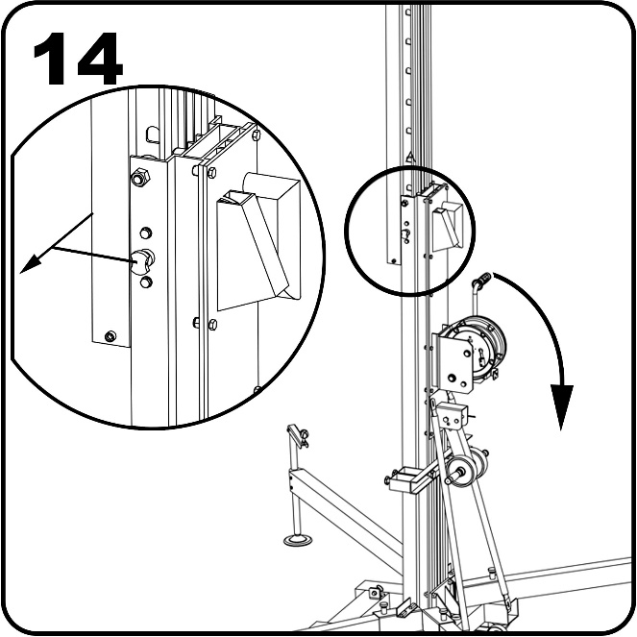
Figura 96
¡CUIDADO! Si la torre se intenta bajar con el cable sin tensión y se acciona alguno de los sistemas de seguridad, se producirá una situación de peligro debido a que la carga descenderá de forma muy brusca, pudiendo desestabilizar toda la instalación. Incurriendo en un grave accidente.

USO DE UNA TORRE EN MODO ESTRUCTURA CON VIENTO.

Las torres utilizadas en el modo estructura, conforman un sistema tipo columna que puede soportar mayores cargas que el modo mecanismo.
Para poder utilizar las torres en exterior y sometidas a ráfagas de aire, se debe contactar con un ingeniero de la zona o con nuestro departamento técnico para estudiar el caso
En el uso en exterior se deben tener en cuenta muchos factores, los más importantes son:
- Ráfagas de aire
- Área expuesta total
- Altura de trabajo
- Ángulo de las arriostras
- Pesos y distancia hasta la torre
- Rigging de todas las uniones
- Etc…
Como guía de inicio, las torres implicadas en este manual se pueden utilizar en exterior siempre y cuando sea en modo estructural y las cargas máximas sean las del modo mecanismo.
Esto es debido a que las cargas transmitidas por los vientos se transmiten de forma vertical de la torre al suelo, añadiendo una sobrecarga que depende de varios factores. Esta sobrecarga se añade a la carga máxima de la torre.
De no calcularse en cada caso concreto de uso, se puede tomar como base los datos contenidos en la tabla de la figura 100 operando en modo mecanismo por motivos de seguridad.

NORMATIVA TENIDA EN CUENTA
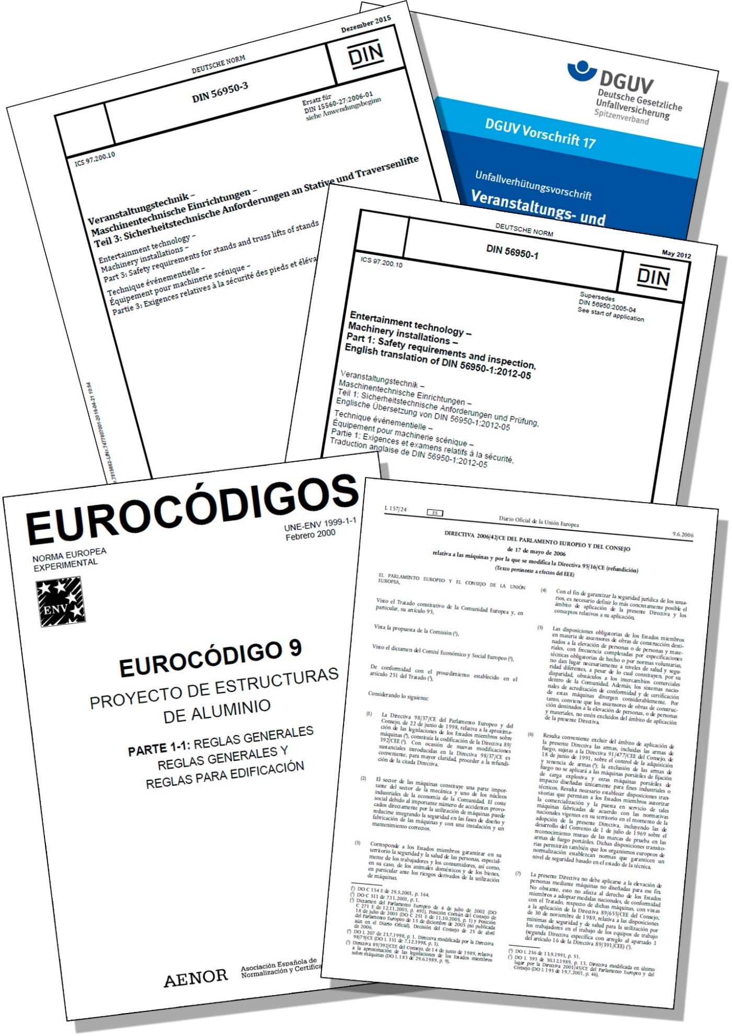
Figura 97

UBICACIÓN DE LA CARGA
- Determinar la posición en la que la carga se va a posicionar y consultar la capacidad de la torre. No sobrepasar nunca.
- La distancia “X” entre la carga se toma desde el carro hasta el final de los cuernos.
- Siempre que sea posible. Posicionar la carga lo más cerca del carro. Esto prolonga la vida útil de la torre.
TORRE | X in P1  (mm / inch) | X in P2  (mm / inch) | X in P3  (mm / inch) | X in P4  (mm / inch) | X in P5  (mm / inch)
WTS 1206/DY  WTS 905/DY  WTS 708/DY | 85 | 270 | 450 | 635 | 820
WTS 1206/DY  WTS 905/DY  WTS 708/DY | 3,34 | 10,63 | 17,72 | 25 | 32,33
WTS 506/DY | 100 | 260 | 425 | 580
WTS 506/DY | 3,93 | 10,23 | 16,73 | 22,83
WTS 375/DY  WTS 256/DY | 95 | 225 | 355 | 485
WTS 375/DY  WTS 256/DY | 3,74 | 8,85 | 13,97 | 19,1

Figura 98
Detalle de la posición de cada punto de carga.

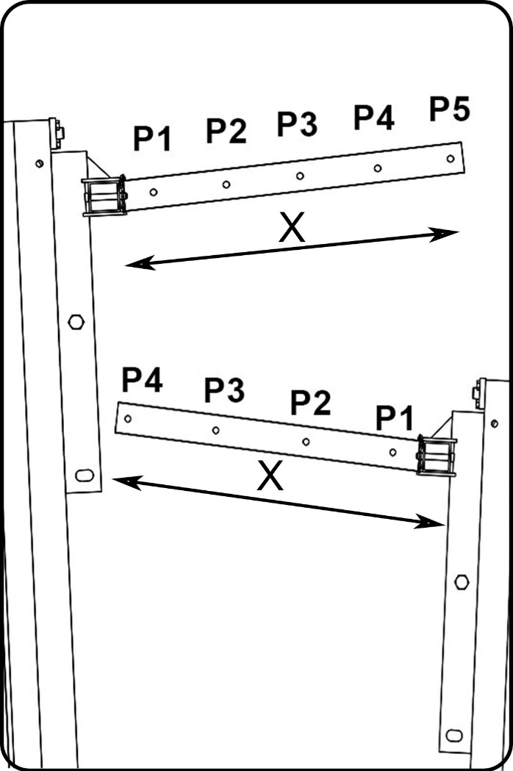
Figura 99
Detalle de posición de carga.

TABLA DE CARGA.
A continuación, se pueden consultar las cargas máximas a soportar por cada modelo de torre para su máxima altura de trabajo.

USO COMO MECANISMO.
La torre se comporta como una máquina cuando eleva una carga haciendo uso del cabrestante como elemento de elevación. En este caso todas las partes de la torre se comportan como un mecanismo que se sirve de poleas, cables y guías para poder ejecutar la elevación de una carga a una determinada altura.
USO COMO ESTRUCTURA.
La torre se comporta como una estructura cuando quedan todos los tramos bloqueados de tal manera que el cable queda sin tensión. En este caso el sistema de bloqueo, junto con los perfiles, base y patas actúan como una columna soporte de la cual se pueden colgar cargas utilizando algún elemento de apoyo como pueden ser motores de cadena o polipastos manuales.

WTS | UNIT | COMO MECANISMO |  |  |  |  | COMO ESTRUCTURA
WTS | UNIT | P1 | P2 | P3 | P4 | P5 | P1 | P2 | P3 | P4 | P5
905 | lbs | 992 | 970 | 926 | 895 |  | 1984 | 1653 | 1433 | 1336
905 | kg | 450 | 440 | 420 | 406 |  | 900 | 750 | 650 | 606
1206 | lbs | 1213 | 1168 | 1146 | 1124 | 1080 | 2646 | 2425 | 2094 | 1808 | 1543
1206 | kg | 550 | 530 | 520 | 510 | 490 | 1200 | 1100 | 950 | 820 | 700
708 | lbs | 992 | 970 | 948 | 926 | 882 | 1543 | 1367 | 1213 | 1047 | 882
708 | kg | 450 | 440 | 430 | 420 | 400 | 700 | 620 | 550 | 475 | 400
506 | lbs | 1124 | 882 | 772 | 661 |  | 1124 | 882 | 772 | 661
506 | kg | 510 | 400 | 350 | 300 |  | 510 | 400 | 350 | 300
256 | lbs | 551 | 482 | 419 | 353 |  | 573 | 482 | 419 | 353
256 | kg | 250 | 220 | 190 | 160 |  | 260 | 220 | 190 | 160
375 | lbs | 772 | 639 | 529 | 507 |  | 838 | 705 | 573 | 507
375 | kg | 350 | 290 | 240 | 230 |  | 380 | 320 | 260 | 230

Figura 100
Tabla de cargas

GRADO DE COMPACTACIÓN DEL SUELO
Las superficies como la tierra dura o gravilla pueden variar su resistencia dependiendo de la humedad relativa. Esta humedad relativa varía a lo largo del día, por lo que, la resistencia del suelo para absorber el esfuerzo de la torre cargada, también. Posicionar una torre en estas condiciones puede ocasionar que el suelo ceda debajo de los apoyos de la torre, pudiendo causar un grave accidente.

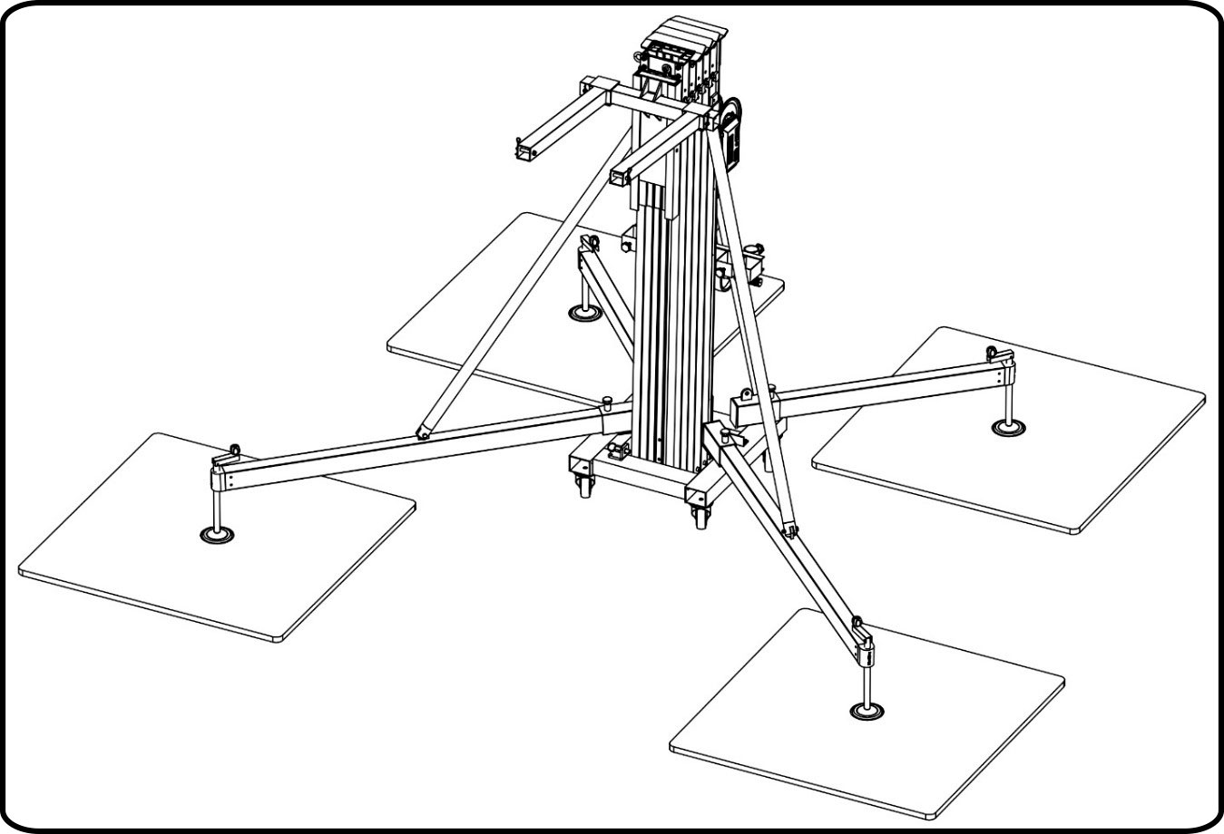
Figura 101
Detalle de ubicación de las planchas. El apoyo debe quedar centrado respecto de la plancha.
Para evitar esto se aconseja poner bases en los apoyos, que faciliten el reparto uniforme en el suelo, ampliando así, la superficie de contacto de cada apoyo. En la siguiente tabla se especifica el área mínima de estas superficies.
MODELO DE TORRE WTS | Longitud en metros del lateral de la plancha cuadrada, arreglo a los kg/m2 que deriva al suelo en cada plancha
MODELO DE TORRE WTS | 150 Kg/m2 | 250 Kg/m2 | 350 Kg/m2
WTS 905/DY | 1,4 | 1 | 0,9
WTS 1206/DY | 1,5 | 1,2 | 1
WTS 708/DY | 1,3 | 1 | 0,8
WTS 506/DY | 1,1 | 0,8 | 0,7
WTS 256/DY | 0,8 | 0,6 | 0,5
WTS 375/DY | 0,9 | 0,7 | 0,6

Figura 102

SISTEMA DYNSYS

Las torres que incorporan el sistema Dynsys están nombradas como WTS xxx DY:
- WTS 256 DY - WTS 375 DY - WTS 506 DY - WTS 905 DY - WTS 708 DY - WTS 1206 DY

EXPLICACIÓN
El sistema Dynsys es una solución opcional para el control de la carga máxima en los sistemas de elevación.
Dynsys limita la carga máxima de la torre evitando elevar una carga superior a la especificada cuando la torre se usa en modo mecanismo. Para más información sobre la carga máxima, consultar la tabla de cargas (Figura 100).
En caso de elevar una carga superior a la máxima, el sistema Dynsys detecta el aumento de carga y evita que se pueda subir ésta, permitiendo sólo la bajada de la carga.
El sistema Dynsys funciona como elemento de mantenimiento preventivo. En caso de que la torre tenga algún desperfecto interior y obligue al sistema a funcionar de forma forzada, el sistema Dynsys limitará su uso, previendo que los componentes internos (cable, poleas, perfiles, etc..) puedan deteriorarse aún más. Si esto ocurre, ponerse en contacto con el departamento técnico o con su distribuidor más cercano.
El sistema permite el desmontaje de la manivela, permitiendo así el bloqueo de la torre. De esta forma se evita que personal ajeno a la instalación pueda manipular la torre subiendo o bajando ésta. Sólo se deben quitar los dos tornillos Allen.
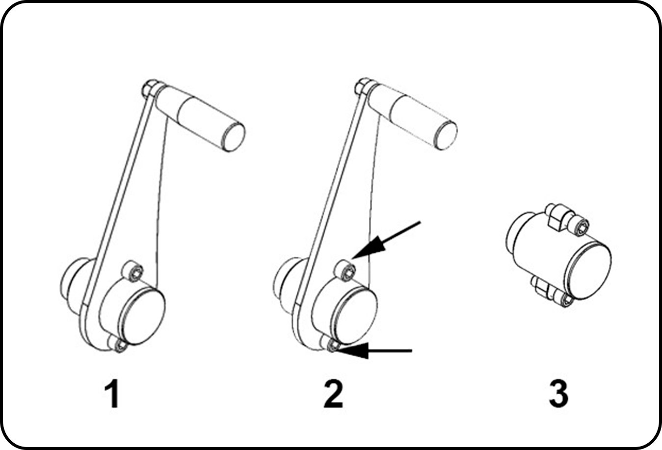
Figura 103
El sistema dispone de varios elementos trabajando de manera coordinada. Por un lado, el perfil de aluminio más externo tiene un mecanizado especial para alojar el pasador de seguridad, y el carro de hierro tiene el mecanismo de detección de sobrecarga y el marcador de estado.
Finalmente, la manija original del cabestrante se sustituye por una específica para el sistema DYNSYS.
FUNCIONAMIENTO

FUNCIONAMIENTO NORMAL, SIN SOBRECARGA

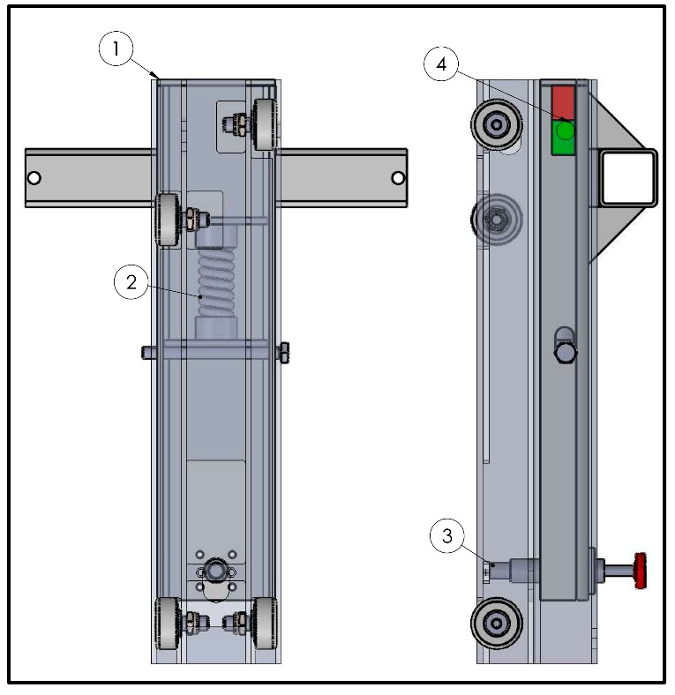
Figura 104
En estas condiciones, la torre eleva la carga acoplada y no se produce desplazamiento vertical en el carro (1), de modo que el muelle interior (2) no se comprime y el pasador de seguridad (3) no actúa. La manija del cabrestante permite al usuario subir o bajar la carga con facilidad y la ventana del marcador de estado (4) muestra el color VERDE.

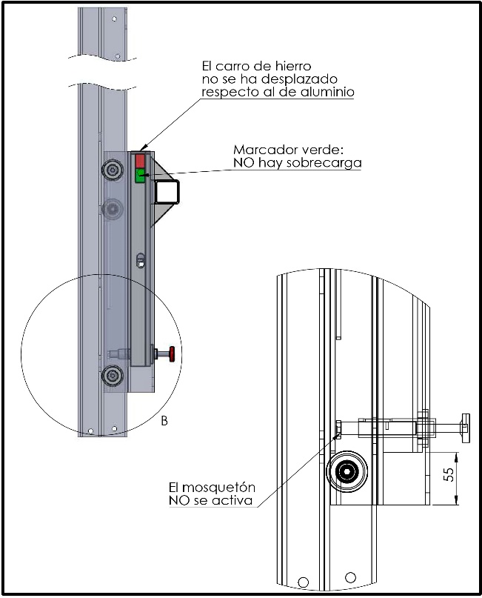

Figura 105
FUNCIONAMIENTO CON SOBRECARGA

En el caso de que la torre tenga que elevar una carga mayor que la marcada en sus características, la torre ingresará al modo de sobrecarga. En estas condiciones, ocurre lo siguiente:

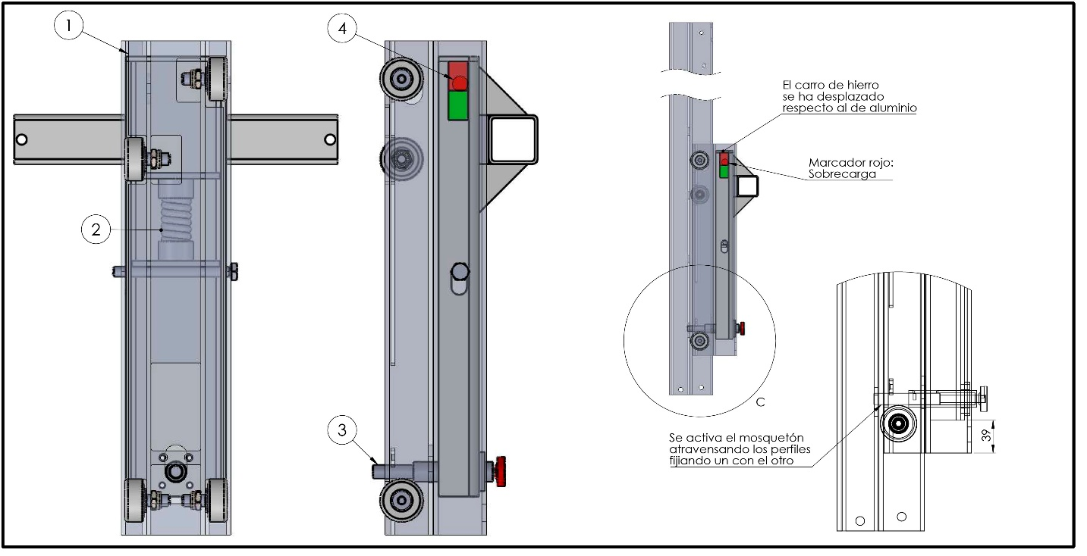
Figura 106

- Hay un desplazamiento vertical más pronunciado en el carro de hierro (1).
- El muelle interno (2) se contrae debido a esta presión adicional.
- El pasador de seguridad (3) se libera de su posición de reposo y entra en el primer orificio libre que se encuentra en el perfil de aluminio, bloqueando la torre e impidiendo cualquier intento de elevar la carga.
- Del mismo modo, las características propias de la exclusiva manija DYNSYS evita forzar el cabrestante.
- La ventana de marcación de estado (4) muestra el color ROJO de sobrecarga.

Para salir de este estado de sobrecarga, es necesario bajar la carga y ajustarla al peso soportado por la torre.
Para hacer esto, tire del pasador de seguridad (3) para liberarlo y, manteniéndolo, gire el mango manual del cabrestante para bajar la carga. A lo largo de este proceso, el resorte (2) se relajará al reducir la presión ejercida sobre él y el carro de hierro volverá a la posición inicial. Al final del descenso de la carga, puede soltar el pasador de seguridad que permanecerá en su posición de descanso.

DYNAMIC OVERLAP

Gracias al continuo desarrollo de nuevas soluciones para las torres elevadoras, Work Lifters ha desarrollado y patentado una innovadora solución que aumenta la resistencia de las torres y reduce la deflexión de estas.
El Dynamic Overlap hace que cada tramo de torre se solape con el anterior a distancias diferentes, de igual forma que un árbol en la naturaleza. Esto hace que la concentración de esfuerzos se concentre de forma igual en todos los tramos de la torre. Gracias a esto, la torre puede soportar mayores esfuerzos con menor deflexión.
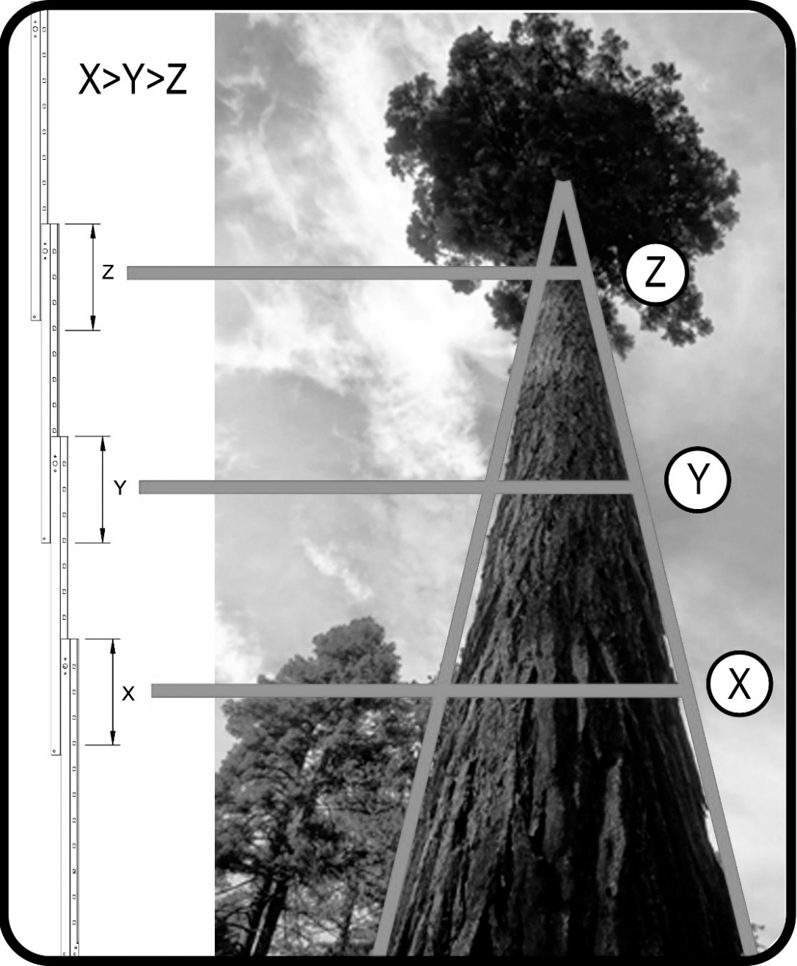
Figura 107

TRANSPORTE
Para el transporte de las torres:
- Comprobar que las patas están bien fijadas a la torre en su posición de transporte y que no pueden soltarse.
- Comprobar que los cuernos están bien fijados con los pasadores y no pueden salirse.
- Comprobar que el carro está bien fijado con el sistema de freno de carro.
- Comprobar que todos los tramos están bloqueados.

CON CARRETILLA ELEVADORA
Para transportar las torres con una máquina tipo carretilla elevadora es necesario el accesorio AWS 100. Seguir indicaciones del manual de operario de la máquina de transporte. Tener en cuenta la altura de lo que se transporta. Evitar giros y frenados bruscos.
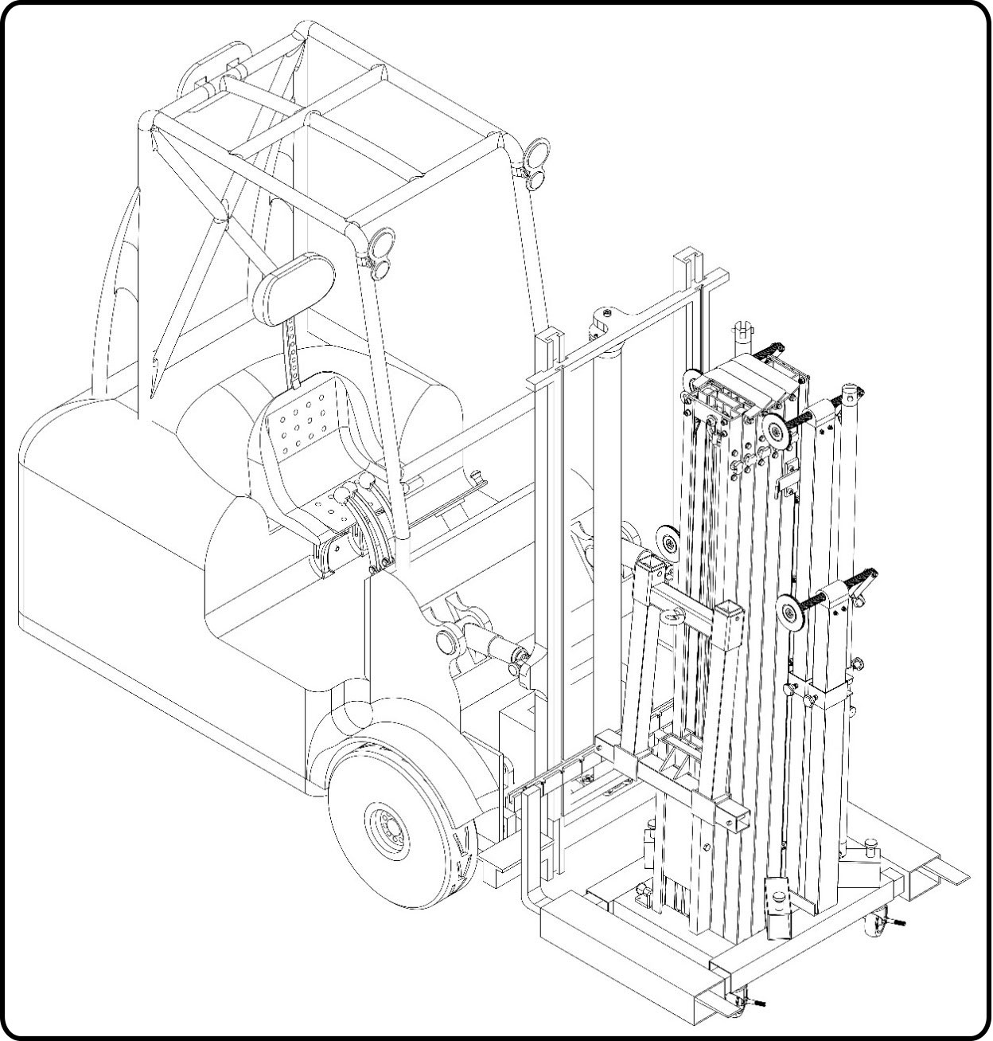
Figura 108
Detalle de transporte con carretilla elevadora.

CON CAMIÓN O CONTENEDOR
Para el transporte en camión o contenedor, amarrar la torre siempre por dos puntos. Utilizar cricas no inferiores a 1000 kg de fuerza para los modelos WTS 506, 256 y 375. Utilizar cricas no inferiores a 2000 kg de fuerza para los modelos WTS 905, 1206 y 708.
Colocar las cricas de forma que la torre no pueda moverse por inercia en curvas o frenados bruscos.
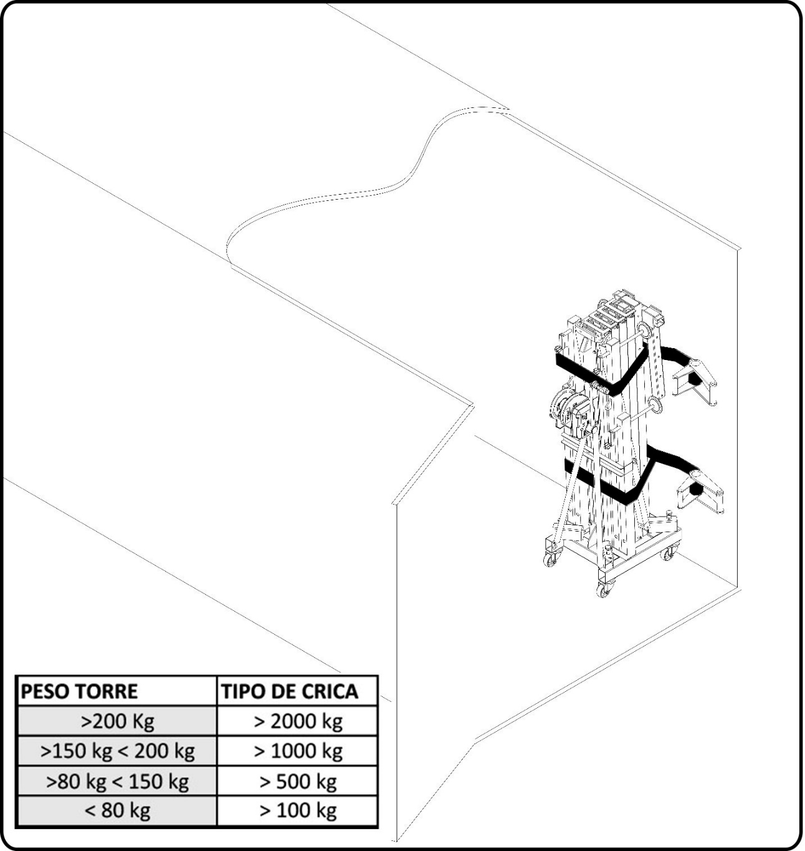

Figura 109
Detalle de ubicación de torre y forma de sujeción.

NORMA DGUV V17/18. Explicación

DGUV V17/18 (antes BGVC1) es una norma que regula los elementos de escenario y producción en la industria del entretenimiento. Los equipos de elevación y rigging son parte de esta norma y cubren estructuras y otros elementos técnicos.
Adoptar la norma DGUV V17/18 es totalmente voluntaria (excepto en Alemania) pero su adopción se requiere generalmente por compañías aseguradoras y de hecho se está convirtiendo en una norma en la industria.
La aplicación de esta norma sobre las torres elevadoras es vital debido a que, en teatros, escenarios, etc., se usan para par mover cargas sobre artistas, personal técnico etc., y en algunos casos sobre espectadores, representando un riesgo potencial de caída.

NORMA DGUV V17/18. Campos de aplicación
Esta norma está orientada de dos maneras:
Por un lado, las torres elevadoras adoptan diseños y materiales con el objeto de conseguir un alto grado de seguridad en magnitudes tales como carga soportada, equilibrio, resistencia a la fricción, etc.
Así, las torres elevadoras WORK LIFTERS certificadas DGUV V17/18, aseguran al usuario que han pasado estrictos controles durante su diseño, elección de materiales o verificaciones de carga y esfuerzo.
Por otro lado, con el fin de conseguir un funcionamiento óptimo con estas unidades, es recomendable, además de un uso responsable de la unidad (cumpliendo unas normas básicas como son obedecer la carga máxima soportada o su equilibrio), un mantenimiento periódico el cual debe ser llevado a cabo por técnicos expertos, comprobando el buen estado del cable de acero y cabrestante, el funcionamiento de los pasadores de seguridad y el plegado/desplegado del sistema completo de perfiles.
Todos los test mencionados solo son obligatorios en aquellos países con regulación específica en la materia, aplicada mediante regulaciones o leyes. Como fabricantes, recomendamos pasar todos los test con el objetivo de prevenir cualquier daño y asegurar un buen funcionamiento de los sistemas de elevación.

ESPECIFICACIONES
WTS Model | 256 |  |  | 375 |  | 506 |  | 905 708 |  |  |  | 1206
Altura plegada | 1,60 | m | 1,60 |  | m | 1,93 | m | 1,66 | m | 2,00 | m | 2,00 | m
Altura plegada | 5,25 | ft | 5,25 |  | ft | 6,33 | ft | 5,45 | ft | 6,56 | ft | 6,56 | ft
Ancho de la base | 0,56 | m | 0,56 |  | m | 0,58 | m | 0,585 | m | 0,705 | m | 0,585 | m
Ancho de la base | 1,84 | ft | 1,84 |  | ft | 1,90 | ft | 1,92 | ft | 2,31 | ft | 1,92 | ft
Largo de la base | 0,44 | m | 0,44 |  | m | 0,52 | m | 0,58 | m | 0,58 | m | 0,58 | m
Largo de la base | 1,44 | ft | 1,44 |  | ft | 1,71 | ft | 1,90 | ft | 1,90 | ft | 1,90 | ft
Altura máxima | 6,26 | m | 5,09 |  | m | 6,08 | m | 5,20 | m | 8,13 | m | 6,00 | m
Altura máxima | 20,54 | ft | 16,70 |  | ft | 19,95 | ft | 17,06 | ft | 26,67 | ft | 19,69 | ft
Altura mínima del carro | 0,43 | m | 0,43 |  | m | 0,33 | m | 0,41 | m | 0,41 | m | 0,41 | m
Altura mínima del carro | 1,41 | ft | 1,41 |  | ft | 1,08 | ft | 1,35 | ft | 1,35 | ft | 1,35 | ft
Diámetro plegado | 2,65 | m | 2,65 |  | m | 2,71 | m | 2,80 | m | 3,47 | m | 3,40 | m
Diámetro plegado | 8,69 | ft | 8,69 |  | ft | 8,89 | ft | 9,19 | ft | 11,38 | ft | 11,15 | ft
Anchura frontal | 1,88 | m | 1,88 |  | m | 2,11 | m | 2,13 | m | 2,15 | m | 2,15 | m
 | 6,17 | ft | 6,17 |  | ft | 6,92 | ft | 6,99 | ft | 7,05 | ft | 7,05 | ft
Anchura trasera | 1,60 | m | 1,60 |  | m | 1,55 | m | 1,90 | m | 2,55 | m | 2,55 | m
Anchura trasera | 5,25 | ft | 5,25 |  | ft | 5,09 | ft | 6,23 | ft | 8,37 | ft | 8,37 | ft
Longitud de los soportes | 0,50 | m | 0,50 |  | m | 0,61 | m | 0,65 | m | 0,86 | m | 0,86 | m
Longitud de los soportes | 1,64 | ft | 1,64 |  | ft | 2,00 | ft | 2,13 | ft | 2,82 | ft | 2,82 | ft
Número de perfiles | 5 |  | 4 |  |  | 4 |  | 4 |  | 6 |  | 4
Carga mínima | 25 | Kg | 25 |  | Kg | 25 | Kg | 25 | Kg | 25 | Kg | 25 | Kg
Carga mínima | 55,12 | Lb | 55,12 |  | Lb | 55,12 | Lb | 55,12 | Lb | 55,12 | Lb | 55,12 | Lb
Carga máx. Como MAQUINA | 250 | Kg | 350 |  | Kg | 510 | Kg | 450 | Kg | 450 | Kg | 550 | Kg
Carga máx. Como MAQUINA | 551,16 | Lb | 771,62 |  | Lb | 1124,36 | Lb | 992,08 | Lb | 992,08 | Lb | 1212,54 | Lb
Carga máx. Como ESTRUCTURA | 260 | Kg | 380 |  | Kg | 510 | Kg | 900 | Kg | 700 | Kg | 1200 | Kg
Carga máx. Como ESTRUCTURA | 573,20 | Lb | 837,76 |  | Lb | 1124,36 | Lb | 1984,16 | Lb | 1543,24 | Lb | 2645,55 | Lb
Peso neto | 109,50 | Kg | 90,50 |  | Kg | 152 | Kg | 202 | Kg | 272 | Kg | 230,50 | Kg
Peso neto | 241,41 | Lb | 199,52 |  | Lb | 335,10 | Lb | 445,33 | Lb | 599,66 | Lb | 508,17 | Lb
Winch | 900 | Kg | 900 |  | Kg | 900 | Kg | 1200 | Kg | 1200 | Kg | 1200 | Kg
Winch | 1984,2 | Lb | 1984,2 |  | Lb | 1984,2 | Lb | 2645,5 | Lb | 2645,5 | Lb | 2645,5 | Lb
Diámetro del cable | 6 | mm² | 6 |  | mm² | 6 | mm² | 7 | mm² | 7 | mm² | 7 | mm²
Emisiones de ruido | 70 | dB | 70 |  | dB | 71 | dB | 73 | dB | 73 | dB | 73 | dB
Figura 110



DECLARACION DE CONFORMIDAD

Las torres elevadoras descritas cumplen con todos los requerimientos específicos en la directiva 2006/42/EC del Parlamento Europeo y del Consejo de 17 de mayo de 2006 relativo a la Directiva de máquinas.

Las torres elevadoras descritas cumplen con todos los requerimientos específicos en la DIN56950:1/3. Siempre que tengan el sistema Dynsys instalado.

Las torres elevadoras descritas cumplen con todos los requerimientos específicos en la DGUV V17/18

Fabricante: | EQUIPSON, S.A.
Persona responsable de recopilar la información técnica: | José Vila Ortiz
Dirección: | Avda. El Saler, 14 Pol. Industrial L’Alteró. 46460 SILLA – Valencia (Spain)
Descripción: | Torre de carga frontal
MODELO WTS 905 – WTS 905 DY  MODELO WTS 1206 – WTS 1206 DY  MODELO WTS 708 – WTS 708 DY  MODELO WTS 506 – WTS 506 DY  MODELO WTS 256 – WTS 256 DY  MODELO WTS 375 – WTS 375 DY | MAX.CARGA: 900 kg  MAX. CARGA: 1200 kg  MAX. CARGA: 700 kg  MAX. CARGA: 510 kg  MAX. CARGA: 260 kg  MAX. CARGA: 380 kg
 | 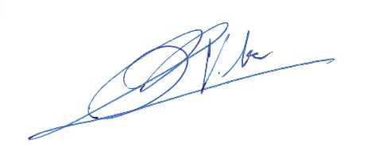  Jose Vila Ortiz, Julio 2016

MARCADO DGUV
NUMERO DE SERIE: |  | SERIAL NUMBER: | LAUFENDE NUMMER:

Primer test en fábrica | First test in factory. |  | Erstprüfung im Werk.
Fecha/Date/Datum |  | Testado por/Tested by/Prüfer

Examen a los cuatro años. | Four years test |  | UVV Prüfung (alle 4Jahre)
Fecha/Date/Datum |  | Testado por/Tested by/Prüfer

Examen anual a partir del cuarto año. | Annual test after the fourth year. | UVV Jährlicher Test nach dem vierten Jahr.

Fecha/Date/Datum | Testado por/Tested by/Prüfer
Fecha/Date/Datum | Testado por/Tested by/Prüfer
Fecha/Date/Datum | Testado por/Tested by/Prüfer
Fecha/Date/Datum | Testado por/Tested by/Prüfer



